姓名： 闻子博 学号： 20232444 d
《卫星导航定位基础》课后作业（三）
GNSS双差相对定位及LAMBDA整周模糊度解算
任务部分：每位同学登陆网址（ftp://igs.gnsswhu.cn/pub/gps/data/daily/2025/doy/24d）下载WUHN与WUH2两个测站的RINEX观测值crx文件，进行双差相对定位解算并利用LAMBDA算法计算整周模糊度，然后进行精度评定。
- 每位同学下载的数据年积日（网址路径中的doy）不能相同；
- 利用crx2rnx.exe将.crx转换为.rnx
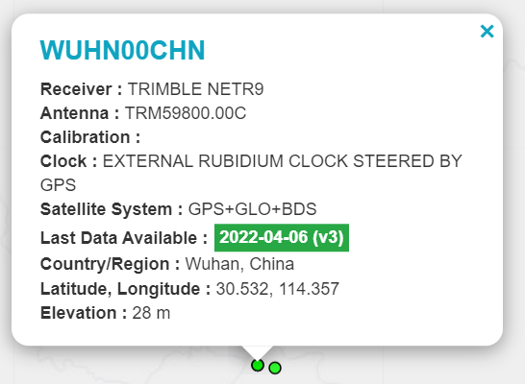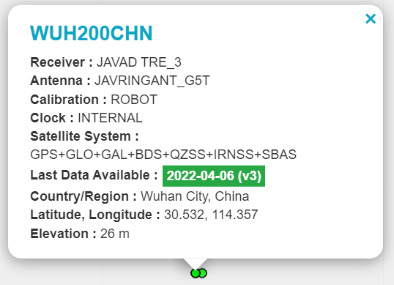
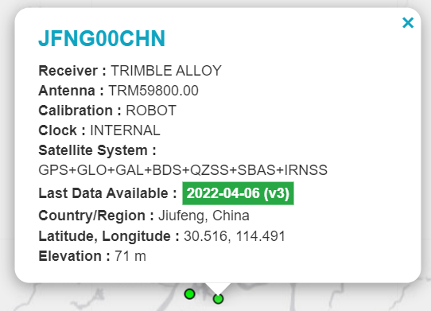
选做部分：实现上述三个测站的组网解算，并实现批量计算和精度评定。

- 算法
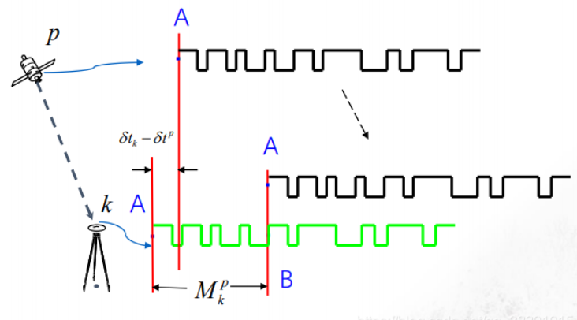
1.1伪距观测值与伪距单点定位原理
总共有三个时钟，分别是卫星时钟、接收机时钟和用户时钟。卫星和接收机在各自时钟的控制下，同步产生相同的测距码。
假设卫星时钟快于真实时钟，钟差为$δt^{p}$；假设接收机时钟也快于真实时间，钟差为$δt_{k}$ 。
中间的是接收机接收到的码元，和自身码元作对比（利用平移求自相关函数）得到码元差$M_{k}^{p}$ ，码元差转换成传播时间$t_{k}^{p}$ 。
测得的传输时间与钟差和理论时间有如下关系：
$$t_{k}^{p}=t_{k}^{'p}+δt_{k}-δt^{p}$$
左右同乘光速可得到距离等式：
$$ρ_{k}^{p}=c⋅t_{k}^{p}+c⋅δt_{k}-c⋅δt^{p}$$
对于传输的误差主要分为对流层误差和电离层的误差，所以距离公式可以写为：
$$\hat{ρ_{k}^{p}}=ρ_{k}^{p}+δI_{k}^{p}+δT_{k}^{p}+c⋅δt_{k}-c⋅δt^{p}$$
对星地之间的几何距离，在测站的近似坐标$\left(x_{k0},y_{k0},z_{k0}\right)$处用泰勒级数展开并且去掉高阶项可得：
$$\hat{ρ_{k}^{p}}=ρ_{k0}^{p}+l_{k0}^{p}δx_{k}+m_{k0}^{p}δy_{k}+n_{k0}^{p}δz_{k}+δI_{k}^{p}+δT_{k}^{p}+c⋅δt_{k}-c⋅δt^{p}$$
考虑到伪距观测量由观测值和随机误差两部分组成，可得伪距观测方程：
$$\hat{ρ_{k}^{p}}+ε_{k}^{p}=ρ_{k0}^{p}+l_{k0}^{p}δx_{k}+m_{k0}^{p}δy_{k}+n_{k0}^{p}δz_{k}+δI_{k}^{p}+δT_{k}^{p}+c⋅δt_{k}-c⋅δt^{p}$$
将电离层误差，对流层误差，卫星钟差合并成常数项，则可以得到一个仅含四个待求未知数的伪距误差方程：
$$v_{k}^{p}=l_{k0}^{p}δx_{k}+m_{k0}^{p}δy_{k}+n_{k0}^{p}δz_{k}+c⋅δt_{k}-L_{k}^{p}$$
$$L_{k}^{p}=\hat{ρ_{k}^{p}}-ρ_{k0}^{p}-δI_{k}^{p}-δT_{k}^{p}+c⋅δt^{p}$$
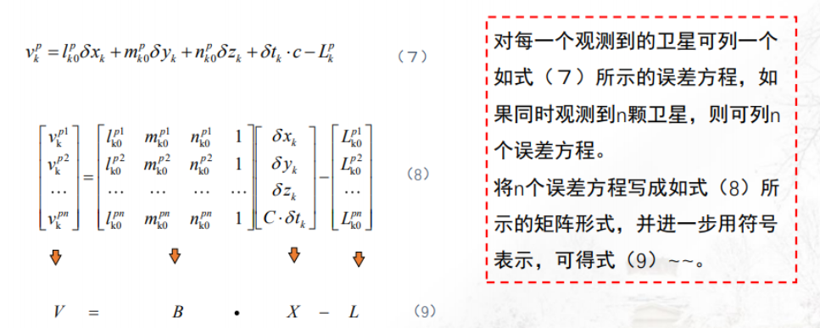
之后可以把每一个观测到的卫星列出来，进行计算。

观测到四颗卫星以上时，可以利用最小二乘法，通过解算可以得到各个测站的估值，再加上测站的近似值，最后可以得到测站的坐标。
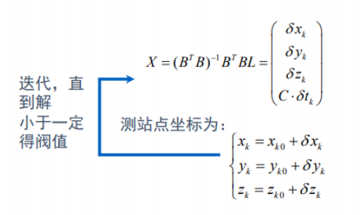

为了减小前面线性化过程中，舍去高阶项误差的影响，需在最新的测站坐标处，重新进行泰勒级数展开，迭代计算未知参数，直至坐标值变化小于一定的阈值。在实际工作中，通常习惯将某些估值所对应的协因数矩阵对角线相应元素加和的开方，作为评价测量精度的指标，这个指标称作精度因子，也称做$DOP$值。根据评价对象的不同，有不同的$DOP$值，如三维位置精度因子$PDOP$ 、时钟精度因子$TDOP$ 、几何精度因子$GDOP$ 等。
1.2载波观测值和载波观测方程
伪距测量精度一般为码元宽度的$1/100$，对于P为$0.29m$，对于C/A码为$2.9m$。而对于载波来说，波长大约在$20$个厘米左右。目前，对载波相位的测量精度，换算成距离，大约为$1/100$个波长，也即载波测量精度可达约$2$个毫米。
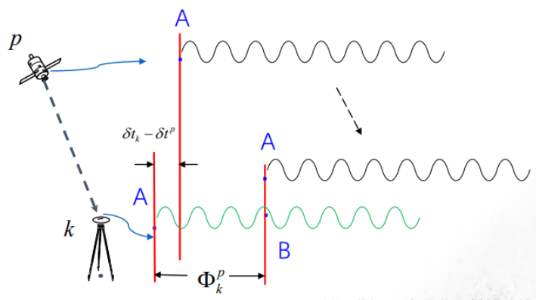
载波观测值
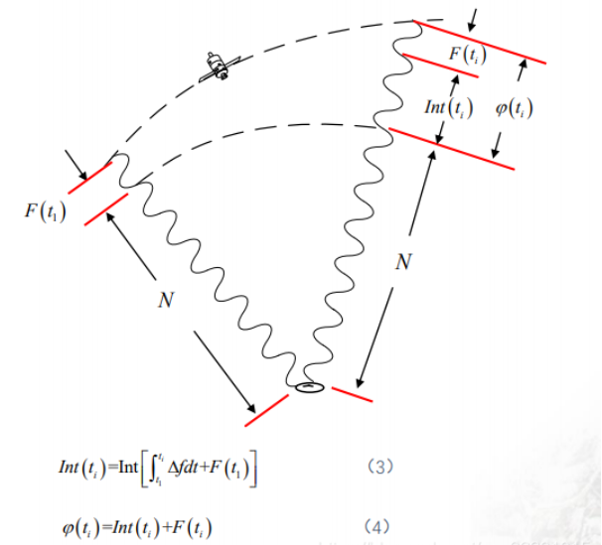
与测距码类似，卫星和接收机在各自时钟的控制下，同步产生相同的载波。由于卫星时钟存在误差，使得载波的产生存在时间偏差。假设卫星时钟快于真实时间，则卫星端载波相位$A$产生的时间将会提前。同理，假设接收机时钟快于真实时间，则接收机端载波相位$A$产生的时间也会提前。由于两个时钟误差不同，相位$A$在卫星和接收机上产生的时间也不相同，存在着时间差。
然而，两相位相减，只能得到不到一周的小数部分，中间有多少个整周数并不知道。
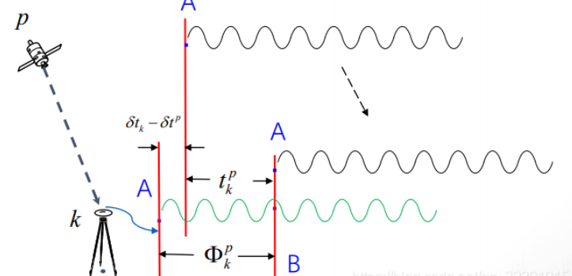
这时，通过相位比对，只能得到不到一整周的小数部分$F\left(t1\right)$，整周数是个未知数$N$，这个未知整周数，我们称作模糊度。我们从第一个历元开始，不断跟踪卫星，由于模糊度在各个历元都一样，从而可以求出模糊度。
卫星载波相位可以通过频率和时延来相乘求得：
$φ_{k}^{p}=f\left(t_{k}^{p}+δt_{k}-δt^{p}\right)$
所以载波观测值和载波真实传播时间的关系为：
$$φ_{k}^{p}=ft_{k}^{p}+fδt_{k}-fδt^{p}-N_{k}^{p}$$
带入星地几何距离，并且用c替代载波速度，之后加入电离层对流层误差，最终得到载波观测：
$$φ_{k}^{p}+ε_{k}^{p}=\frac{f}{c}\left(ρ_{k}^{p}-δI_{k}^{p}+δT_{k}^{p}\right)+fδt_{k}-fδt^{p}-N_{k}^{p}$$
1.3载波相对定位
载波相对定位的核心思想就是利用两站对各卫星的观测值中，含有相近或相同的系统误差，通过对观测方程相减，削弱或消去这些系统误差项，从而实现高精度相对定位。
假设安置在$k$站和$s$站的两$GNSS$ 接收机，分别对卫星$p$和卫星$q$，于$t1$历元和$t2$历元进行同步观测，则可得到 $8$ 个独立的载波相位观测值：
$$φ_{k}^{p}\left(t_{1}\right),φ_{k}^{q}\left(t_{1}\right),φ_{s}^{p}\left(t_{1}\right),φ_{s}^{q}\left(t_{1}\right)$$
$$φ_{k}^{p}\left(t_{2}\right),φ_{k}^{q}\left(t_{2}\right),φ_{s}^{p}\left(t_{2}\right),φ_{s}^{q}\left(t_{2}\right)$$
对于$t1$历元的四个载波观测值来说，可相应列出四个载波观测方程，如式 (1) 至式 (4) 所示。下面，要对这四个方程进行线性组合。
$$φ_{k}^{p}+ε_{k}^{p}=\frac{f}{c}\left(ρ_{k}^{p}-δI_{k}^{p}+δT_{k}^{p}+cδt_{k}-cδt^{p}\right)-N_{k}^{p}$$
$$φ_{s}^{p}+ε_{s}^{p}=\frac{f}{c}\left(ρ_{s}^{p}-δI_{s}^{p}+δT_{s}^{p}+cδt_{s}-cδt^{p}\right)-N_{s}^{p}$$
$$φ_{k}^{q}+ε_{k}^{q}=\frac{f}{c}\left(ρ_{k}^{q}-δI_{k}^{q}+δT_{k}^{q}+cδt_{k}-cδt^{q}\right)-N_{k}^{q}$$
$$φ_{s}^{q}+ε_{s}^{q}=\frac{f}{c}\left(ρ_{s}^{q}-δI_{s}^{q}+δT_{s}^{q}+cδt_{s}-cδt^{q}\right)-N_{s}^{q}$$
1.3.1 单差
单差，也就是两个观测方程之间求差。在具体做法上，可对同一测站进行星间求差，也可以对同一卫星进行测站间求差。式 (1) 和式 (2) 是两测站对于卫星p的载波观测方程。两式相减可得式 (5)

$φ_{k}^{p}+ε_{k}^{p}=\frac{f}{c}\left(ρ_{k}^{p}-δI_{k}^{p}+δT_{k}^{p}+cδt_{k}-cδt^{p}\right)-N_{k}^{p}$ (1)
$φ_{s}^{p}+ε_{s}^{p}=\frac{f}{c}\left(ρ_{s}^{p}-δI_{s}^{p}+δT_{s}^{p}+cδt_{s}-cδt^{p}\right)-N_{s}^{p}$ (2)
$$\left(φ_{k}^{p}+ε_{k}^{p}\right)-\left(φ_{s}^{p}+ε_{s}^{p}\right)=\frac{f}{c}\left(ρ_{k}^{p}-δI_{k}^{p}+δT_{k}^{p}+cδt_{k}-cδt^{p}\right)-N_{k}^{p}$$
$$-\left[\frac{f}{c}\left(ρ_{s}^{p}-δI_{s}^{p}+δT_{s}^{p}+cδt_{s}-cδt^{p}\right)-N_{s}^{p}\right](5)$$
电离层误差、对流层误差认为近似相等，卫星时钟误差相同，于是可以消去这些误差项，进而得到式 (6)。式 (6) 即为$t1$历元，卫星p的站间单差载波观测方程，同理可以通过 (3) 和 (4) 得到卫星q的站间单差 (7)：
$Δφ_{ks}^{p}+Δε_{ks}^{p}=\frac{f}{c}\left(ρ_{k}^{p}-ρ_{s}^{p}+cδt_{ks}\right)-ΔN_{ks}^{p}$ (6)
$Δφ_{ks}^{q}+Δε_{ks}^{q}=\frac{f}{c}\left(ρ_{k}^{q}-ρ_{s}^{q}+cδt_{ks}\right)-ΔN_{ks}^{q}$ (7)
1.3.2 双差
在单差方程，式 (6) 和式 (7) 中，含有相同的接收机钟差残差项。于是可对单差方程，式 (6) 和式 (7) 进行求差，进而消去接收机钟差残差项，得式 (8) 。这个过程称作双差，式 (8) 称作双差载波观测方程。
$∇Δφ_{ks}^{pq}+∇Δε_{ks}^{pq}=\frac{f}{c}\left(ρ_{k}^{p}-ρ_{s}^{p}-ρ_{k}^{q}+ρ_{s}^{q}\right)-Δ∇N_{ks}^{pq}$(8)
1.3.3 三差
式 (8) 是$t1$历元的双差载波观测方程。同理，可得$t2$历元的双差载波观测方程，如式 (9) 所示。
$∇Δφ_{ks}^{pq}\left(t_{1}\right)+∇Δε_{ks}^{pq}\left(t_{1}\right)=\frac{f}{c}\left(ρ_{k}^{p}\left(t_{1}\right)-ρ_{s}^{p}\left(t_{1}\right)-ρ_{k}^{q}\left(t_{1}\right)+ρ_{s}^{q}\left(t_{1}\right)\right)-∇N_{ks}^{pq}$ (8)
$∇Δφ_{ks}^{pq}\left(t_{2}\right)+∇Δε_{ks}^{pq}\left(t_{2}\right)=\frac{f}{c}\left(ρ_{k}^{p}\left(t_{2}\right)-ρ_{s}^{p}\left(t_{2}\right)-ρ_{k}^{q}\left(t_{2}\right)+ρ_{s}^{q}\left(t_{2}\right)\right)-∇N_{ks}^{pq}$ (9)
式 (8) 和式 (9) 中，含有相同的双差模糊度项，两式相减，也即历元间求差，消去双差模糊度项，可得式 (10) ，这个过程称作三差。
$$δ∇Δφ_{ks}^{pq}\left(t_{12}\right)+δ∇Δε_{ks}^{pq}\left(t_{12}\right)=\frac{f}{c}\left(ρ_{k}^{p}\left(t_{1}\right) - ρ_{s}^{p}\left(t_{1}\right) - ρ_{k}^{q}\left(t_{1}\right) + ρ_{s}^{q}\left(t_{1}\right)\right)$$
$-\frac{f}{c}\left(ρ_{k}^{p}\left(t_{2}\right) - ρ_{s}^{p}\left(t_{2}\right) - ρ_{k}^{q}\left(t_{2}\right) + ρ_{s}^{q}\left(t_{2}\right)\right)$ (10)
1.4 小结
求差方式 | 消除（弱）的系统误差 | 缺点
单差 | 站间求差：卫星钟差、电离层误差、对流层误差星间求差：接收机钟差 | 站间求差：还存在站间接收机钟差之差，观测值权阵变得复杂星间求差：还存在星间卫星钟、电离层、对流层等误差之差，观测值权阵变得复杂
双差 | 站间 - 星间、星间 - 站间：卫星钟差、电离层误差、对流层误差、接收机钟差 | 消除了各主要误差项，观测值权阵变得更复杂
三差 | 站间 - 星间 - 历元间、星间 - 站间 - 历元间：卫星钟差、电离层误差、对流层误差、接收机钟差、整周模糊度 | 消去了整周模糊度，也使解算失去了模糊度整周特性这一重要信息，观测值权阵变得很复杂
从表中可见，双差已消除了除模糊度外的各系统误差项。三差消除了包括模糊度等各系统误差项。由于模糊度存在整数特性，这个特性对提高定位精度具有非常重要的作用，应保留在观测方程中。因此，实际数据处理中，普遍采用双差的形式。

2.1基线的运算
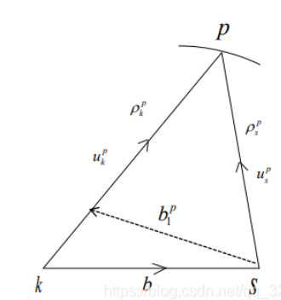
2.1.1基线方程推导
我们先以测站$k$和测站$s$与卫星$P$的几何关系为例，建立卫星$P$至两测站的距离与基线向量的数学关系。
设测站$k$至卫星$P$的单位矢量为$u_{k}^{p}$，测站$s$至卫星$P$的单位矢量为$u_{s}^{p}$ 。得到两单位矢量的差，如式 (1) 所示；以及两单位矢量的平均值，如式 (2) 所示。
$Δu^{p}=u_{k}^{p}-u_{s}^{p}$ (1) $u_{m}^{p}=\frac{1}{2}\left(u_{k}^{p}+u_{s}^{p}\right)$ (2)
作辅助线形成等腰三角形，辅助线向量为$b_{1}^{p}$，可表示为：
$b_{1}^{p}$ =$ρ_{s}^{pu_{s}^{p}}-ρ_{s}^{pu_{k}^{p}}$ =$ρ_{s}^{p}\left(u_{s}^{p}-u_{k}^{p}\right)$ = $-ρ_{s}^{p}Δu^{p}$(3)
两地的星地距离差可用 (4) 表示，向量可用 (5) 表示：
$Δρ^{p}=ρ_{k}^{p}-ρ_{s}^{p}$ (4) $Δρ^{pu_{k}^{p}}=b+b_{1}^{p}$ (5)
将式 (3) 代入式 (5)，星地距离差的矢量可以进一步表示成式 (6) 形式。顾及到式 (2) ，对式 (6) 两边点乘两单位矢量的平均值，可得式 (7) 。两单位矢量的平均值与其差值点乘的结果等于零，如式 (8) 所示。所以式 (7) 可以简化成式 (9) 的形式。
$Δρ^{pu_{k}^{p}}=b-ρ_{s}^{p}Δu^{p}$ (6)
$Δρ^{pu_{m}^{pu_{k}^{p}}}=u_{m}^{pb}-ρ_{s}^{p}\left(u_{m}^{p}Δu^{p}\right)$(7)
$u_{m}^{p}Δu^{p}=\frac{1}{2}\left(u_{k}^{p}+u_{s}^{p}\right)\left(u_{k}^{p}-u_{s}^{p}\right)$ = $\frac{ 1}{2}\left(u_{k}^{pu_{k}^{p}}+u_{s}^{pu_{k}^{p}}-u_{k}^{pu_{s}^{p}}-u_{s}^{pu_{s}^{p}}\right)$
$=\frac{1}{2}\left(1-1\right)=0$(8)
$Δρ^{pu_{m}^{pu_{k}^{p}}}=u_{m}^{pb}$ (9)
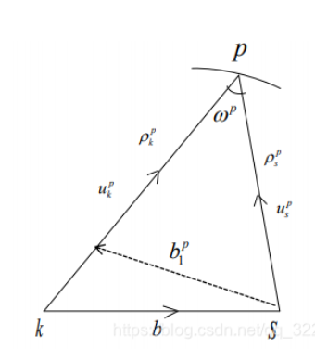

将式 (2) 代入式 (9) ，可得式 (10) 。
$u_{m}^{pb}$ &=$Δρ^{pu_{m}^{pu_{k}^{p}}}=Δρ^{p}\frac{1}{2}\left(u_{k}^{p}+u_{s}^{p}\right)u_{k}^{p}$ =$Δρ^{p}\frac{1}{2}\left(1+u_{s}^{pu_{k}^{p}}\right)$ (10)
设星端顶角为$ω^{p}$，则两星地方向单位矢量点乘，可以表示成星端顶角$ω^{p}$的函数，如式 (11) 所示。
$u_{s}^{pu_{k}^{p}}=\left|u_{s}^{p}\right|\left|u_{k}^{p}\right|\cos{ω^{p}}=\cos{ω^{p}}$ (11)
将式 (11) 代入式 (10) ，可得式 (12) 。对式 (12) 进行整理得到式 (13) ，从而实现将卫星$p$与两测站的星地距离差表示成基线向量的函数。同理，对于卫星$q$，也可以得到类似的函数形式，如式 (14) 所示。
$u_{m}^{pb}$ = $Δρ^{p}\frac{1}{2}\left(1+\cos{ω^{p}}\right)$ =$Δρ^{p}⋅\cos^{2}{\frac{ω^{p}}{2}}$ (12)
$Δρ^{p}$ = $\sec^{2}{\frac{ω^{p}}{2}}⋅u_{m}^{pb}$ (13)
$Δρ^{q}$ &= $\sec^{2}{\frac{ω^{q}}{2}}⋅u_{m}^{qb}$ (14)
回到双差载波观测方程，将双差载波观测方程重新写在这里，如式 (15) 所示。将式 (13)、式 (14) 带入式 (15) ，可得式 (16) 。当基线长度小于 $40km$ 时，可将星端顶角$ω^{p}$近似看做零，也即式 (17) 近似成立。
$∇Δφ_{ks}^{pq}+∇Δε_{ks}^{pq}=\frac{f}{c}\left(ρ_{k}^{p}-ρ_{s}^{p}-ρ_{k}^{q}+ρ_{s}^{q}\right)-∇ΔN_{ks}^{pq}=\frac{f}{c}\left(Δρ^{p}-Δρ^{q}\right)-∇ΔN_{ks}^{pq}$ (15)
$∇Δφ_{ks}^{pq}+∇Δε_{ks}^{pq}=\frac{f}{c}\left(\sec^{2}{\frac{ω^{p}}{2}}⋅u_{m}^{pb}-\sec^{2}{\frac{ω^{q}}{2}}⋅u_{m}^{qb}\right)-∇ΔN_{ks}^{pq}$(16)
$\sec^{2}{\frac{ω^{p}}{2}}≈\sec^{2}{\frac{ω^{q}}{2}}≈1$ (17)
将式 (17) 代入式 (16) ，并顾及到式 (2) ，可得式 (18) 。
$$∇Δφ_{ks}^{pq}+∇Δε_{ks}^{pq}=\frac{f}{c}\left[u_{m}^{p}-u_{m}^{q}\right]⋅b-∇ΔN_{ks}^{pq}=\frac{1}{2}\frac{f}{c}\left[\left(u_{k}^{p}+u_{s}^{p}\right)-\left(u_{k}^{q}+u_{s}^{q}\right)\right]⋅b-∇ΔN_{ks}^{pq}\left(18\right)$$
在式 (18) 中，含有各星地距离单位矢量。这些单位矢量可以根据式 (19) ，用卫星坐标和测站近似坐标，计算得到：
$$u_{k}^{p}=\frac{1}{ρ_{k}^{p}}\left(\begin{matrix}ΔX_{k}^{p} \\ \begin{matrix}ΔY_{k}^{p} \\ ΔZ_{k}^{p}\end{matrix}\end{matrix}\right),u_{k}^{q}=\frac{1}{ρ_{k}^{q}}\left(\begin{matrix}ΔX_{k}^{q} \\ \begin{matrix}ΔY_{k}^{q} \\ ΔZ_{k}^{q}\end{matrix}\end{matrix}\right)，u_{s}^{p}=\frac{1}{ρ_{s}^{p}}\left(\begin{matrix}ΔX_{k}^{p} \\ \begin{matrix}ΔY_{k}^{p} \\ ΔZ_{k}^{p}\end{matrix}\end{matrix}\right),u_{s}^{q}=\frac{1}{ρ_{s}^{q}}\left(\begin{matrix}ΔX_{k}^{q} \\ \begin{matrix}ΔY_{k}^{q} \\ ΔZ_{k}^{q}\end{matrix}\end{matrix}\right)\left(19\right)$$
并将基线向量符号$b$，表示成如式 (20) 所示的坐标增量形式。
$$b=\left(\begin{matrix}ΔX_{ks} \\ \begin{matrix}ΔY_{ks} \\ ΔZ_{ks}\end{matrix}\end{matrix}\right)\left(20\right)$$
将式 (19) 和式 (20) 代入，则式 (18) 可以写成式 (21) 形式。式 (21) 即为基线方程。
$∇Δφ_{ks}^{pq}+∇Δε_{ks}^{pq}=\frac{f}{2c}⋅\left(\begin{matrix}\frac{ΔX_{k}^{p}}{ρ_{k}^{p}}+\frac{ΔX_{s}^{p}}{ρ_{s}^{p}}-\frac{ΔX_{k}^{q}}{ρ_{k}^{q}}-\frac{ΔX_{s}^{q}}{ρ_{s}^{q}} \\ \begin{matrix}\frac{ΔY_{k}^{p}}{ρ_{k}^{p}}+\frac{ΔY_{s}^{p}}{ρ_{s}^{p}}-\frac{ΔY_{k}^{q}}{ρ_{k}^{q}}-\frac{ΔY_{s}^{q}}{ρ_{s}^{q}} \\ \frac{ΔZ_{k}^{p}}{ρ_{k}^{p}}+\frac{ΔZ_{s}^{p}}{ρ_{s}^{p}}-\frac{ΔZ_{k}^{q}}{ρ_{k}^{q}}-\frac{ΔZ_{s}^{q}}{ρ_{s}^{q}}\end{matrix}\end{matrix}\right)⋅\left(\begin{matrix}ΔX_{ks} \\ \begin{matrix}ΔY_{ks} \\ ΔZ_{ks}\end{matrix}\end{matrix}\right)-∇ΔN_{ks}^{pq}=\frac{f}{2c}⋅\left(\frac{ΔX_{k}^{p}}{ρ_{k}^{p}}+\frac{ΔX_{s}^{p}}{ρ_{s}^{p}}-\frac{ΔX_{k}^{q}}{ρ_{k}^{q}}-\frac{ΔX_{s}^{q}}{ρ_{s}^{q}}\right)ΔX_{ks}+\frac{f}{2c}⋅\left(\frac{ΔY_{k}^{p}}{ρ_{k}^{p}}+\frac{ΔY_{s}^{p}}{ρ_{s}^{p}}-\frac{ΔY_{k}^{q}}{ρ_{k}^{q}}-\frac{ΔY_{s}^{q}}{ρ_{s}^{q}}\right)ΔY_{ks}+\frac{f}{2c}⋅\left(\frac{ΔZ_{k}^{p}}{ρ_{k}^{p}}+\frac{ΔZ_{s}^{p}}{ρ_{s}^{p}}-\frac{ΔZ_{k}^{q}}{ρ_{k}^{q}}-\frac{ΔZ_{s}^{q}}{ρ_{s}^{q}}\right)ΔZ_{ks}-∇ΔN_{ks}^{pq}=a_{ks}^{pq}ΔX_{ks}+b_{ks}^{pq}ΔY_{ks}+c_{ks}^{pq}ΔZ_{ks}-∇ΔN_{ks}^{pq} \left(21\right)$

2.1.2 基线方程的解算
接下来，讲解利用基线方程，解算基线向量的方法。
将式 (21) 的基线方程写成误差方程的形式，如式 (22) 所示。
$$v_{ks}^{pq}=a_{ks}^{pq}\hat{ΔX_{ks}}+b_{ks}^{pq}\hat{ΔY_{ks}}+c_{ks}^{pq}\hat{ΔZ_{ks}}-∇\hat{Δ}N_{ks}^{pq}-∇Δφ_{ks}^{pq}=a_{ks}^{pq}δ\hat{X_{ks}}+b_{ks}^{pq}δ\hat{Y_{ks}}+c_{ks}^{pq}δ\hat{Z_{ks}}-∇Δ\hat{k_{ks}^{pq}}-w_{ks}^{pq}\left(22\right)$$
式中：
$\hat{ΔX_{ks}}$ = $Δ\hat{X_{ks0}}$ +$δ\hat{X_{ks}}$, $Δ\hat{X_{ks0}}=\hat{X_{s0}}-\hat{X_{k0}}，\hat{ΔY_{ks}}=Δ\hat{Y_{ks0}}+δ\hat{Y_{ks}}$,
$Δ\hat{Y_{ks0}}=\hat{Y_{s0}}-\hat{Y_{k0}}，\hat{ΔZ_{ks}}=Δ\hat{Z_{ks0}}+δ\hat{Z_{ks}}$, $Δ\hat{Z_{ks0}}=\hat{Z_{s0}}-\hat{Z_{k0}}$
$$w_{ks}^{pq}=a_{ks}^{pq}Δ\hat{X_{ks0}}+b_{ks}^{pq}Δ\hat{Y_{ks0}}+c_{ks}^{pq}Δ\hat{Z_{ks0}}-∇Δφ_{ks}^{pq}$$
如果以某一个卫星作为参考卫星，某一历元在测站$k$和测站$s$上，同时观测了$S$个卫星，则可列出$(S - 1)$个形如式 (22) 的误差方程，相应地要引入$(S - 1)$个双差模糊度未知数，再考虑到有$3$个基线向量未知数，则该历元共有$s + 2$个未知数，未知数个数大于方程数，此时，误差方程组不可解。若测站k和测站s对所有$S$个卫星进行连续观测，随着历元数的增加，误差方程数也在增加，但未知数没有变。假设观测了n个历元，则总共有$n×\left(S-1\right)$个误差方程，方程数大于未知数个数，进而实现了误差方程组可解。
将$n$个历元的误差方程写成如式 (23) 的矩阵形式。已知观测值的方差矩阵为$D$。
$$V=A\hat{X}-\hat{N}-W=\left(A-E\right)\left(\begin{matrix}\hat{X}\hat{N}\end{matrix}\right)-W \left(23\right)$$

式中：$V={\left(v_{1},v_{2},⋯,v_{s}\right)}^{T} ， \hat{X}={\left(δX,δY,δZ\right)}^{T}$ $， \hat{N}={\left(∇\hat{Δ}N_{1},∇\hat{Δ}N_{2},⋯,∇\hat{Δ}N_{s-1}\right)}^{T}$
$W={\left(w_{1},w_{2},⋯,w_{o}\right)}^{T}$ $A=\left(\begin{matrix}a_{1} & b_{1} & c_{1} \\ a_{2} & b_{2} & c_{2} \\ ⋮ & ⋮ & ⋮ \\ a_{o} & b_{o} & c_{o}\end{matrix}\right)$
则利用最小二乘，通过式 (24) 可得基线向量与双差模糊度在实数域的最优估值，通过式 (25) 可得相应的方差矩阵。
$$\left(\begin{matrix}\hat{X}\hat{N}\end{matrix}\right)={\left(\left(\begin{matrix}A^{T}-E\end{matrix}\right)D^{-1}\left(\begin{matrix}A^{T} & -E\end{matrix}\right)\right)}^{-1}\left(\begin{matrix}A^{T}E\end{matrix}\right)D^{-1W} \left(24\right)$$
$$\left(\begin{matrix}D_{\hat{X\hat{X}}} & D_{\hat{X\hat{N}}} \\ D_{\hat{N\hat{X}}} & D_{\hat{N\hat{N}}}\end{matrix}\right)={\left(\left(\begin{matrix}A^{T}-E\end{matrix}\right)D^{-1}\left(\begin{matrix}A^{T} & -E\end{matrix}\right)\right)}^{-1} \left(25\right)$$

3.1 LAMBDA 算法理论
最小二乘模糊度降相关平差法（Leastsquare AMBiguity Decorrelation Adjustment - LAMBDA）理论严密，搜索速度快，是一种被广泛采用的模糊度固定方法。该方法主要由两部分组成：（1）为降低模糊度参数之间相关性而进行的多维整数变换；（2）在转换后的空间内进行模糊度搜索，然后再将结果转换回模糊度空间中，进而求得模糊度整数解。
3.1.1 模糊度参数降相关
由于模糊度之间具有相关性，一个模糊度参数的变化会影响其他模糊度的搜索，使得搜索算法的计算量巨大。如果能够设法降低模糊度参数之间的相关性，使得某一模糊度的变化对其他模糊度的取值的影响尽可能小，就能大大加快模糊度的搜索过程。
LAMBDA 算法通过对模糊度参数及其方差 - 协方差阵进行整数高斯变换（也称 z 变换），将他们从原空间变换到新的空间中去，实现模糊度的降相关：
$$\left\{\begin{aligned}\overline{Q_{N}}=z^{T}Q_{N}z \\ \overline{N}=z^{\text{T}}N \\ \overline{N^{0}}=z^{\text{T}}N^{0}\end{aligned}\right.$$
式中，$N、N^{0}、Q_{N}$为原空间中的实数模糊度、整数模糊度以及方差 - 协方差阵，$\overline{N}、\overline{N^{0}}、\overline{Q_{N}}$为新空间中的实数模糊度、整数模糊度及方差 - 协方差阵，$z$矩阵中所有元素均为整数，行列式绝对值为 $1$，其逆矩阵所有元素也皆为整数，$z$中包含多个整数变换子矩阵。
然后在新空间中进行模糊度搜索，由于在新空间中模糊度参数间的相关性已大大降低，因而可以迅速搜索到最佳模糊度组合。最后再将搜索到的正确模糊度组合通过逆变换（$N^{0}=z^{-\text{T}}\overline{N^{0}}$）变回原空间中。
由于$Q_{N}，\overline{Q_{N}}$为对称正定矩阵，并且其各阶顺序主子式不为 $0$，为了计算方便，可对他们进行 Choleskey 分解，即：
$$\left\{\begin{aligned}Q_{N}=L^{\text{T}}DL \\ \overline{Q_{\overline{N}}}=\overline{L^{\text{T}}}\overline{D\overline{L}}\end{aligned}\right.$$
其中，$L$和$\overline{L}$为下三角矩阵，并且其对角线上元素均为 $1$，$D$和$\overline{D}$为对角线矩阵，即：
$$L=\left(\begin{matrix}1 & & & \\ l_{21} & 1 & & \\ ⋮ & ⋮ & ⋱ & \\ l_{n1} & l_{n2} & ⋯ & 1\end{matrix}\right), \overline{L}=\left(\begin{matrix}1 & & & \\ \overline{l_{21}} & 1 & & \\ ⋮ & ⋮ & ⋱ & \\ \overline{l_{n1}} & \overline{l_{n2}} & ⋯ & 1\end{matrix}\right)$$
$$D=\left(\begin{matrix}d_{1} & & & \\ & d_{2} & 0 & \\ & 0 & ⋱ & \\ & & & d_{n}\end{matrix}\right), \overline{D}=\left(\begin{matrix}\overline{d_{1}} & & & \\ & \overline{d_{2}} & 0 & \\ & 0 & ⋱ & \\ & & & \overline{d_{n}}\end{matrix}\right)$$
在降相关阶段的任务主要有两项：一是使$\overline{L}$矩阵中的非对角线元素$\overline{l_{ij}}$的绝对值小于等于 $0.5$，二是对$\overline{D}$矩阵的对角线元素进行排序。
- 使 矩阵中非对角线元素绝对值小于 0.5
L矩阵与$\overline{L}$矩阵存在下列关系：$\overline{L}=LZ$。采用多维整数高斯变换方法对下三角矩阵L中的非对角线元素$l_{ij}$依次进行检验，若其绝对值满足小于等于 $0.5$ 的条件，则$Z_{ij}=I_{n}$，$I_{n}$为单位矩阵，有$\overline{l_{ij}}=l_{ij}$。若$\left|l_{ij}\right|>0.5$，需对其进行降相关处理，此时整数变换子矩阵$Z_{ij}$：
$Z_{ij}=I_{n}-\left(l_{ij}\right)⋅e_{i}⋅e_{j}^{\text{T}}$
其中，$I_{n}$为$n$行$n$列的单位矩阵；($l_{ij}$)表示将$l_{ij}$四舍五入凑整为某一整数；$e_{i}$为（$n×1$）的列向量，第i行为$1$，其余元素为 $0$；$e_{j}^{\text{T}}$为（$1×n$）的行向量，第j列元素为 $1$，其余元素为$0$。上式可进一步写为：
$$Z_{ij}=\left(\begin{matrix}1 & & & & \\ & 1 & & & \\ & & ⋱ & & \\ & & & 1 & \\ & & & & 1\end{matrix}\right)-\left(\begin{matrix}0 & ⋯ & 0 & ⋯ & 0 \\ ⋯ & ⋯ & ⋯ & ⋯ & ⋯ \\ 0 & ⋯ & \left(l_{ij}\right) & ⋯ & 0 \\ ⋯ & ⋯ & ⋯ & ⋯ & ⋯ \\ 0 & ⋯ & 0 & ⋯ & 0\end{matrix}\right)=\left(\begin{matrix}1 & & & & \\ & 1 & & & \\ & & ⋱ & & \\ & & & -\left(l_{ij}\right) & 1 \\ & & & & 1\end{matrix}\right)$$
为了达到降相关的目的，将原下三角矩阵L乘以$Z_{ij}$矩阵，即：
$$L^{'}=L⋅Z_{ij}=\left(\begin{matrix}1 & & & & & & \\ l_{21} & 1 & & & & & \\ ⋮ & ⋮ & ⋱ & & & & \\ ⋮ & ⋮ & ⋯ & 1 & & & \\ ⋮ & ⋮ & ⋯ & ⋮ & ⋱ & & \\ l_{i1} & l_{i2} & ⋯ & l_{ij} & ⋯ & 1 & \\ ⋮ & ⋮ & ⋯ & ⋮ & ⋯ & ⋮ & ⋱ \\ l_{n1} & l_{n2} & ⋯ & l_{nj} & ⋯ & ⋯ & 1\end{matrix}\right)⋅\left(\begin{matrix}1 & & & & & \\ & ⋱ & & & & \\ & & 1 & & & \\ & & & -\left(l_{ij}\right) & ⋱ & \\ & & & & & 1\end{matrix}\right)$$
由上式可知，乘上子矩阵$Z_{ij}$后，L'中的元素$l_{ij}^{'}$为：$l_{ij}^{'}=l_{ij}-\left(l_{ij}\right)$，其绝对值小于等于$0.5$。
按照矩阵运算的法则，该列中的其他元素：
$$\left\{\begin{aligned}l_{i-1,j}^{'}=l_{i-1,j} \\ l_{ij}^{'}=l_{ij}-\left(l_{ij}\right) \\ l_{i+1,j}^{'}=l_{i+1,j}-\left(l_{ij}\right)⋅l_{i+1,i}\end{aligned}\right.$$
即，右乘整数变换子矩阵$Z_{ij}$使L的第i行第j列元素降到 $0.5$ 以下的同时，会改变第$j$列中第$i$行下面的元素值，不改变第$j$列中第$i$行上面的元素值。因此我们从$L$矩阵对角线下面的元素开始，依次往下建立并右乘整数变换子矩阵，可达到将$L$中所有非对角线元素都降至 $0.5$ 以下的效果，实现降相关。
2) 使 矩阵中对角线元素降序排序
对$D$矩阵的对角线元素依次进行检验，并对不满足检验条件的对角线元素进行调序。对$d_i$和$d_{i+1}$进行检验时，检验条件：
$$d_{i}+l_{i+1,i}^{2}⋅d_{i+1}>d_{i+1}$$
当上述条件不满足时，就需对$d_{i}$和$d_{i+1}$进行调序变换。需要指出的是调序变换并不是简单地将$d_{i}$和$d_{i+1}$的位置互换，他们的数值及L矩阵中相应元素的值也均会发生变化。调序变换矩阵$P_{i,i+1}$：
$$P_{i,i+1}=\left(\begin{matrix}I_{i-1} & & \\ & P & \\ & & I_{n-\left(i+1\right)}\end{matrix}\right), P=\left(\begin{matrix}0 & 1 \\ 1 & 0\end{matrix}\right)$$
调序变换矩阵$P_{i,i+1}$由三个部分组成，第一部分是$(i - 1)$维的单位矩阵，第二部分是$P=\left(\begin{matrix}0 & 1 \\ 1 & 0\end{matrix}\right)$，第三部分为$n-\left(i+1\right)$维的单位矩阵。
将$Q_{N}$矩阵进行调序变换并重新进行 Cholesky 分解：
$\overline{Q_{N}}$= $P_{i,i+1}^{\text{T}}Q_{N}^{'}P_{i,i+1}$ = $L^{\text{T}}\overline{D\overline{L}}$= $\left(\begin{matrix} L_{11}^{T} & \overline{L_{21}^{T}} & L_{31}^{\text{T}} \\ & \overline{L_{22}^{\text{T}}} & \overline{L_{12}^{T}} \\ & & L_{13}^{T} \end{matrix}\right)\left(\begin{matrix}D_{11} & & \\ & \overline{D_{22}} & \\ & & D_{33}\end{matrix}\right)\left(\begin{matrix}L_{11} & & \\ \overline{L_{21}} & \overline{L_{22}} & \\ L_{31} & \overline{L_{32}} & L_{33} \end{matrix}\right)$
上式表明经调序变换并重新进行 Cholesky 分解后，只有用上横杠标明出的分块矩阵$\overline{L_{21}}，\overline{L_{22}}，\overline{L_{32}}，\overline{D_{22}}$发生了变化，各分块计算公式：
$\overline{L_{32}}$= $\left(\begin{matrix}l_{i+2,i+1} & l_{i+2,i} \\ l_{i+3,i+1} & l_{i+3,i} \\ l_{n,i+1} & l_{n,i}\end{matrix}\right)$
$\overline{L_{22}}$ = $\left(\begin{matrix}1 & 0 \\ l_{i+1,i}^{'} & 1\end{matrix}\right)$ = $\left(\begin{matrix}1 & 0 \\ \frac{l_{i+1,i}d_{i+1}}{d_{i}+l_{i+1,i}^{2}d_{i+1}} & 1\end{matrix}\right)$, $d_{i+1}^{'}=d_{i}+l_{i+1,i}^{2}d_{i+1}$
$\overline{D_{22}}$ = $\left(\begin{matrix}d_{i}^{'} & 0 \\ 0 & d_{i+1}^{'}\end{matrix}\right)$ = $\left(\begin{matrix}d_{i+1}-\frac{l_{i+1,i}^{2}d_{i+1}^{2}}{d_{i}+l_{i+1,i}^{2}d_{i+1}} & 0 \\ 0 & d_{i}+l_{i+1,i}^{2}d_{i+1}\end{matrix}\right)$ $d_{i}^{'}=\frac{d_{i}}{d_{i+1}^{'}}d_{i+1}$ $l_{i+1,i}^{'}=\frac{d_{i+1}}{d_{i+1}^{'}}l_{i+1,i}$
$\overline{L_{21}}$ = $\left(\begin{matrix}-l_{i+1,i} & 1 \\ \frac{-l_{i+1,i}^{2}d_{i+1}}{d_{i}+l_{i+1,i}^{2}d_{i+1}}+1 & \frac{l_{i+1,i}d_{i+1}}{d_{i}+l_{i+1,i}^{2}d_{i+1}} \end{matrix}\right)L_{21}$ $\overline{L_{21}}$ = $\left(\begin{matrix}-l_{i+1,i} & 1 \\ \frac{-l_{i+1,i}^{2}d_{i+1}}{d_{i+1}^{'}} & l_{i+1,i}^{'}\end{matrix}\right)L_{21}$
在实际计算中，通常从第$n - 1$列的第一个非对角线元素（即第$n$行第$n - 1$列的元素）开始，从上往下（第$k$行到第$n$行，$k$表示第一个非对角线元素，从右往左（第$n - 1$列到第$1$列，交替进行降相关及调序操作，最终的整数变换矩阵即为所有降相关子矩阵$Z$及调序变换子矩阵$P$的乘积。
3.1.2 模糊度搜索
模糊度搜索与前述的降相关是 LAMBDA 算法的两个独立的部分，就算不做降相关操作，依然可以进行模糊度搜索，整数模糊度搜索条件（目标函数$f$）：
$${\left(\overline{N}-\overline{N^{0}}\right)}^{\text{T}}Q_{\overline{N}}^{-1}\left(\overline{N}-\overline{N^{0}}\right)=min$$
其中，$\overline{N}$为已知的浮点模糊度向量，$Q_{\overline{N}}$为浮点模糊度的方差 - 协方差矩阵，其逆为浮点模糊度的权矩阵，$\overline{N^{0}}$为整数模糊度向量，通过在搜索空间中找到一个使得上式最小的$\overline{N^{0}}$完成模糊度固定。
$$Q_{\overline{N}}=\overline{L^{\text{T}}}\overline{D\overline{L}}$$
代入目标函数得：
$f$ = ${\left(\overline{N}-\overline{N^{0}}\right)}^{\text{T}}{\left(\overline{L^{\text{T}}}\overline{D\overline{L}}\right)}^{-1}\left(\overline{N}-\overline{N^{0}}\right)$ = ${\left(\overline{N}-\overline{N^{0}}\right)}^{\text{T}}\overline{L^{-1}}\overline{D^{-1}}{\left(\overline{L^{\text{T}}}\right)}^{-1}\left(\overline{N}-\overline{N^{0}}\right)$= ${\left[{\left(\overline{L^{\text{T}}}\right)}^{-1}\left(\overline{N}-\overline{N^{0}}\right)\right]}^{\text{T}}\overline{D^{-1}}$[${\left(\overline{L^{\text{T}}}\right)}^{-1}$($\overline{N}$ - $\overline{N^{0}}$)] = min
$\overline{L}$为对角线为$1$的下三角矩阵，$\overline{L^{\text{T}}}$为对角线为 $1$ 的上三角矩阵，根据矩阵求逆的运算法则可知，${\left(\overline{L^{\text{T}}}\right)}^{-1}$也是一个对角线为 $1$的上三角矩阵， 我们将其记为 $H$ ：
H =${\left(\overline{L^{\text{T}}}\right)}^{-1}$ = $\left(\begin{matrix}\begin{matrix}1 & h_{12} \\ & 1\end{matrix} & \begin{matrix}h_{13} & ... \\ h_{23} & ...\end{matrix} & \begin{matrix}h_{1,n-1} & h_{1,n} \\ h_{2,n-1} & h_{2,n}\end{matrix} \\ \begin{matrix} & \\ & \end{matrix} & \begin{matrix}... & ... \\ & ...\end{matrix} & \begin{matrix}... & ... \\ ... & ...\end{matrix} \\ \begin{matrix} & \\ & \end{matrix} & \begin{matrix} & \\ & \end{matrix} & \begin{matrix}1 & h \\ ... & 1\end{matrix}\end{matrix}\right)$
由此，$H$($\overline{N}-\overline{N^{0}}$) 可表示为：
$$H\left(\overline{N}-\overline{N^{0}}\right)=\left(\begin{matrix}\overline{N_{1}}-\overline{N_{1}^{0}}+\sum_{j=2}^{n}{h_{1j}\left(\overline{N_{j}}-\overline{N_{j}^{0}}\right)} \\ \overline{N_{2}}-\overline{N_{2}^{0}}+\sum_{j=3}^{n}{h_{2j}\left(\overline{N_{j}}-\overline{N_{j}^{0}}\right)} \\ ⋮ \\ \overline{N_{n-1}}-\overline{N_{n-1}^{0}}+h_{n-1n}\left(\overline{N_{n}}-\overline{N_{n}^{0}}\right)\overline{N_{n}}-\overline{N_{n}^{0}}\end{matrix}\right)$$
为了便于后续计算，我们将列向量 $\overline{N^{0}}$单独提取出来，其余部分构成列向量 $Z$ ：
$$\overline{N^{0}}=\left(\begin{matrix}\overline{N_{1}^{0}} \\ \overline{N_{2}^{0}} \\ ⋮\overline{N_{n}^{0}}\end{matrix}\right), Z=\left(\begin{matrix}\overline{N_{1}}+\sum_{j=2}^{n}{h_{1j}\left(\overline{N_{j}}-\overline{N_{j}^{0}}\right)} \\ \overline{N_{2}}+\sum_{j=3}^{n}{h_{2j}\left(\overline{N_{j}}-\overline{N_{j}^{0}}\right)} \\ ⋮ \\ \overline{N_{n-1}}+h_{n-1n}\left(\overline{N_{n}}-\overline{N_{n}^{0}}\right)\overline{N_{n}}\end{matrix}\right)$$
此时，目标函数可进一步转化为：$f={\left(Z-\overline{N^{0}}\right)}^{\text{T}}\overline{D^{-1}}\left(Z-\overline{N^{0}}\right)=min$中，$\overline{D}$ 是对角线元素呈降序排列的对角矩阵 ：
$$\overline{D}=\left(\begin{matrix}\overline{d_{1}} & & & \\ & \overline{d_{2}} & 0 & \\ & 0 & ⋱ & \\ & & & \overline{d_{n}}\end{matrix}\right)$$
其逆矩阵 $\overline{D^{-1}}$ 很容易得到：
$$\overline{D^{-1}}=\left(\begin{matrix}\frac{1}{\overline{d_{1}}} & & & \\ & \frac{1}{\overline{d_{2}}} & 0 & \\ & 0 & ⋱ & \\ & & & \frac{1}{\overline{d_{n}}}\end{matrix}\right)$$
将 $\overline{D^{-1}}$ 代入目标函数，可得：
$$f=\frac{{\left(Z_{1}-\overline{N_{1}^{0}}\right)}^{2}}{\overline{d_{1}}}+\frac{{\left(Z_{2}-\overline{N_{2}^{0}}\right)}^{2}}{\overline{d_{2}}}+⋯+\frac{{\left(Z_{n}-\overline{N_{n}^{0}}\right)}^{2}}{\overline{d_{n}}}=min$$
为了确定合适的整数模糊度参数，我们设定目标函数 f 的最大值为$r^{2}$ ，即：
$$f=\frac{{\left(Z_{1}-\overline{N_{1}^{0}}\right)}^{2}}{\overline{d_{1}}}+\frac{{\left(Z_{2}-\overline{N_{2}^{0}}\right)}^{2}}{\overline{d_{2}}}+⋯+\frac{{\left(Z_{n}-\overline{N_{n}^{0}}\right)}^{2}}{\overline{d_{n}}}≤r^{2}$$
这意味着我们需要在一个半径为$r$ 的$n$维球体内，寻找一组整数模糊度参数 $\overline{N^{0}}=\left(\overline{N_{1}^{0}},\overline{N_{2}^{0}},⋯,\overline{N_{n}^{0}}\right)$ ，使得目标函数 $f$达到最小值。
鉴于$H$是上三角矩阵的特性，我们采用序贯解算的策略。具体来说，从最后一个模糊度参数 $\overline{N_{n}^{0}}$ 入手进行解算，然后逐次反向求解，直至得到 $\overline{N_{1}^{0}}$ 。在实际操作中，可选用深度优先搜索$（DFS）$或广度优先搜索$（BFS）$等经典搜索算法来实现这一过程。
具体计算步骤如下：
由目标函数 $\frac{{\left(Z_{n}-\overline{N_{n}^{0}}\right)}^{2}}{\overline{d_{n}}}≤r^{2}$ ，可以解出 $\overline{N_{n}^{0}}$ 的取值范围：$Z_{n}-\sqrt{\overline{d_{n}}}r≤\overline{N_{n}^{0}}≤Z_{n}+\sqrt{\overline{d_{n}}}r$ 。我们令$A_{n}=Z_{n}-\sqrt{\overline{d_{n}}}r，B_{n}=Z_{n}+\sqrt{\overline{d_{n}}}r$ ，那么区间 $\left(A_{n},B_{n}\right)$ 内的所有整数就构成了整数模糊度参数 $\overline{N_{n}^{0}}$ 的备选组。
接下来，将 $\overline{N_{n}^{0}}$ 备选组中的值依次代入下式，以求解参数 $\overline{N_{n-1}^{0}}$ 的备选组：
$$\frac{{\left(Z_{n-1}-\overline{N_{n-1}^{0}}\right)}^{2}}{\overline{d_{n-1}}}+\frac{{\left(Z_{n}-\overline{N_{n}^{0}}\right)}^{2}}{\overline{d_{n}}}≤r^{2}$$
通过计算：
$$A_{n-1}=Z_{n-1}-\sqrt{\overline{d_{n-1}}r^{2}-\frac{{\left(Z_{n}-\overline{N_{n}^{0}}\right)}^{2}}{\overline{d_{n}}}\overline{d_{n-1}}}$$
$$B_{n-1}=Z_{n-1}+\sqrt{\overline{d_{n-1}}r^{2}-\frac{{\left(Z_{n}-\overline{N_{n}^{0}}\right)}^{2}}{\overline{d_{n}}}\overline{d_{n-1}}}$$
得到区间 $\left(A_{n-1},B_{n-1}\right)$ ，该区间内的所有整数构成了参数 $\overline{N_{n-1}^{0}}$ 的备选组。
按照这样的方式，依次类推，不断反求上一个模糊度参数的备选组，直至求出 $\overline{N_{1}^{0}}$ 参数的备选组。其通用计算公式为：
$$\left\{\begin{aligned}A_{i}=Z_{i}-\sqrt{\overline{d_{i}}r^{2}-\sum_{k=i+1}^{n}{\frac{{\left(Z_{k}-\overline{N_{k}^{0}}\right)}^{2}}{\overline{d_{k}}}\overline{d_{i}}}} \\ B_{i}=Z_{i}+\sqrt{\overline{d_{i}}r^{2}-\sum_{k=i+1}^{n}{\frac{{\left(Z_{k}-\overline{N_{k}^{0}}\right)}^{2}}{\overline{d_{k}}}\overline{d_{i}}}}\end{aligned}\right.$$
区间 $\left(A_{i},B_{i}\right)$ 内的所有整数即为模糊度参数$\overline{N_{i}^{0}}$ 的备选组。
在计算过程中，如果出现 $\sum_{k=i+1}^{n}{\frac{{\left(Z_{k}-\overline{N_{k}^{0}}\right)}^{2}}{\overline{d_{k}}}}>r^{2}$ 这样不合理的中间结果，说明当前的模糊度组合已经超出了以$r$为半径的搜索球体范围，此时可以立即终止计算并剔除该结果（这一操作类似于剪枝）。
当我们得到了各个模糊度参数的备选组合后，将这些备选组中的整数进行一一组合，然后把每组组合分别代入目标函数 f 中。经过计算和比较，能使目标函数 $f$取得最小值的那组组合，就是我们最终要寻找的最佳模糊度组合。

- 代码
//基准站程序
import numpy as np
from datetime import datetime
np.set_printoptions(threshold=np.inf)
def readO(ephemerisfile, outputfile):
with open(ephemerisfile, 'r', encoding='utf-8') as fide:
lines = fide.readlines()
data = {}
observations = []
header_end = 0
# 读取基准站坐标
for content in lines:
if "APPROX POSITION XYZ" in content:
parts = content.split()
data['nx'] = float(parts[0])
data['ny'] = float(parts[1])
data['nz'] = float(parts[2])
break
# 读取天线偏移信息
for content in lines:
if "ANTENNA: DELTA H/E/N" in content:
parts = content.split()
data['delta_H'] = float(parts[0])
data['delta_E'] = float(parts[1])
data['delta_N'] = float(parts[2])
break
# 读取观测时间间隔
for content in lines:
if "INTERVAL" in content:
data['interval'] = float(content.split()[0])
break
# 读取观测历元时间
for content in lines:
if "TIME OF FIRST OBS" in content:
parts = content.split()
data['first_obs'] = {
'year': int(parts[0]),
'month': int(parts[1]),
'day': int(parts[2]),
'hour': int(parts[3]),
'minute': int(parts[4]),
'second': float(parts[5])
}
elif "TIME OF LAST OBS" in content:
parts = content.split()
data['last_obs'] = {
'year': int(parts[0]),
'month': int(parts[1]),
'day': int(parts[2]),
'hour': int(parts[3]),
'minute': int(parts[4]),
'second': float(parts[5])
}
# 读取END OF HEADER位置
for i, content in enumerate(lines):
if "END OF HEADER" in content:
header_end = i
break
# 读取观测值
for i in range(header_end + 1, len(lines)):
if lines[i].startswith('>'):
parts = lines[i].split()
observation_epoch = {
'year': int(parts[1]),
'month': int(parts[2]),
'day': int(parts[3]),
'hour': int(parts[4]),
'minute': int(parts[5]),
'second': float(parts[6]),
'satellite_count': int(parts[8]),
'observations': []
}
for _ in range(observation_epoch['satellite_count']):
i += 1
parts = lines[i].split()
observation_epoch['observations'].append({
'satellite': parts[0],
'pseudo_range': float(parts[1]),
'carrier_phase': float(parts[2]),
'doppler': float(parts[3]),
'signal_strength': float(parts[4])
})
observations.append(observation_epoch)
with open(outputfile, 'w', encoding='utf-8') as fidu:
fidu.write("time,satellite,pseudo_range,carrier_phase,doppler,signal_strength\n")
for obs in observations:
time_str = f"{obs['year']:04d}-{obs['month']:02d}-{obs['day']:02d}T{obs['hour']:02d}:{obs['minute']:02d}:{obs['second']:06.3f}"
for o in obs['observations']:
fidu.write(f"{time_str},{o['satellite']},{o['pseudo_range']},{o['carrier_phase']},{o['doppler']},{o['signal_strength']}\n")
return data, observations
# 调用函数
data, observations = readO(
r"D:\python\第三次大作业\WUHN00CHN_R_20250590000_01D_30S_MO.rnx",
r"D:\python\第三次大作业\base_station.txt"
)

//流动站程序
import numpy as np
from datetime import datetime
np.set_printoptions(threshold=np.inf)
def readO(ephemerisfile, outputfile):
with open(ephemerisfile, 'r', encoding='utf-8') as fide:
lines = fide.readlines()
data = {}
observations = []
header_end = 0
# 读取基准站坐标
for content in lines:
if "APPROX POSITION XYZ" in content:
parts = content.split()
data['nx'] = float(parts[0])
data['ny'] = float(parts[1])
data['nz'] = float(parts[2])
break
# 读取天线偏移信息
for content in lines:
if "ANTENNA: DELTA H/E/N" in content:
parts = content.split()
data['delta_H'] = float(parts[0])
data['delta_E'] = float(parts[1])
data['delta_N'] = float(parts[2])
break
# 读取接收机和天线信息
for content in lines:
if "REC #" in content:
parts = content.split()
data['receiver_number'] = parts[0]
data['receiver_type'] = parts[1]
data['receiver_version'] = parts[2]
elif "ANT #" in content:
parts = content.split()
data['antenna_number'] = parts[0]
data['antenna_type'] = parts[1]
# 读取观测时间间隔
for content in lines:
if "INTERVAL" in content:
data['interval'] = float(content.split()[0])
break
# 读取观测历元时间
for content in lines:
if "TIME OF OBS" in content:
parts = content.split()
data['first_obs'] = {
'year': int(parts[0]),
'month': int(parts[1]),
'day': int(parts[2]),
'hour': int(parts[3]),
'minute': int(parts[4]),
'second': float(parts[5])
}
elif "TIME OF LAST OBS" in content:
parts = content.split()
data['last_obs'] = {
'year': int(parts[0]),
'month': int(parts[1]),
'day': int(parts[2]),
'hour': int(parts[3]),
'minute': int(parts[4]),
'second': float(parts[5])
}
# 读取END OF HEADER位置
for i, content in enumerate(lines):
if "END OF HEADER" in content:
header_end = i
break
# 读取观测值
for i in range(header_end + 1, len(lines)):
if lines[i].startswith('>'):
parts = lines[i].split()
observation_epoch = {
'year': int(parts[1]),
'month': int(parts[2]),
'day': int(parts[3]),
'hour': int(parts[4]),
'minute': int(parts[5]),
'second': float(parts[6]),
'satellite_count': int(parts[8]),
'observations': []
}
for _ in range(observation_epoch['satellite_count']):
i += 1
parts = lines[i].split()
if parts[0].startswith('G'): # 只保留以"G"开头的卫星数据
try:
observation_epoch['observations'].append({
'satellite': parts[0],
'pseudo_range': float(parts[1]),
'carrier_phase': float(parts[2]),
'doppler': float(parts[3]),
'signal_strength': float(parts[4])
})
except ValueError:
continue
if observation_epoch['observations']: # 只添加有观测数据的历元
observations.append(observation_epoch)
with open(outputfile, 'w', encoding='utf-8') as fidu:
fidu.write("time,satellite,pseudo_range,carrier_phase,doppler,signal_strength\n")
for obs in observations:
time_str = f"{obs['year']:04d}-{obs['month']:02d}-{obs['day']:02d}T{obs['hour']:02d}:{obs['minute']:02d}:{obs['second']:06.3f}"
for o in obs['observations']:
fidu.write(f"{time_str},{o['satellite']},{o['pseudo_range']},{o['carrier_phase']},{o['doppler']},{o['signal_strength']}\n")
return data, observations
# 调用函数
data, observations = readO(
r"D:\python\第三次大作业\WUH200CHN_R_20250590000_01D_30S_MO.rnx",
r"D:\python\第三次大作业\rover_station.txt"
)

//双差相对定位程序
import numpy as np
from datetime import datetime
def read_data_from_file(file_path):
data = []
with open(file_path, 'r', encoding='utf-8') as file:
lines = file.readlines()
for line in lines[1:]:
parts = line.strip().split(',')
if len(parts) != 6:
continue
try:
entry = {
'time': datetime.fromisoformat(parts[0].strip()),
'satellite': parts[1].strip(),
'pseudo_range': float(parts[2].strip()),
'carrier_phase': float(parts[3].strip()),
'doppler': float(parts[4].strip()),
'signal_strength': float(parts[5].strip())
}
except ValueError as e:
print(f"Error parsing line: {line}. Error: {e}")
continue
data.append(entry)
return data
def parse_observations(data):
obs_dict = {}
for entry in data:
time = entry['time']
if time not in obs_dict:
obs_dict[time] = {}
obs_dict[time][entry['satellite']] = entry
return obs_dict
def calculate_differences(base_obs, rover_obs):
time_keys = set(base_obs.keys()) & set(rover_obs.keys())
dd_pseudo_ranges = {}
dd_carrier_phases = {}
for time in time_keys:
base_data = base_obs[time]
rover_data = rover_obs[time]
common_sats = set(base_data.keys()) & set(rover_data.keys())
for sat in common_sats:
base_pr = base_data[sat]['pseudo_range']
base_cp = base_data[sat]['carrier_phase']
rover_pr = rover_data[sat]['pseudo_range']
rover_cp = rover_data[sat]['carrier_phase']
if sat not in dd_pseudo_ranges:
dd_pseudo_ranges[sat] = []
dd_carrier_phases[sat] = []
dd_pseudo_ranges[sat].append(rover_pr - base_pr)
dd_carrier_phases[sat].append(rover_cp - base_cp)
return dd_pseudo_ranges, dd_carrier_phases
def calculate_relative_position(base_coords, dd_pseudo_ranges, dd_carrier_phases):
base_X, base_Y, base_Z = base_coords
rover_positions = {}
for sat in dd_pseudo_ranges:
A = np.ones((len(dd_pseudo_ranges[sat]), 4))
A[:, 1:] = np.random.randn(len(dd_pseudo_ranges[sat]), 3)
b = np.array(dd_pseudo_ranges[sat])
x, residuals, rank, s = np.linalg.lstsq(A, b, rcond=None)
relative_position = x[1:]
rover_position = np.array([base_X, base_Y, base_Z]) + relative_position
rover_positions[sat] = rover_position
return rover_positions
if __name__ == "__main__":
base_coords = (-2267796.9641, 5009421.6975, 3220952.5436)
base_station_data = read_data_from_file('base_station.txt')
rover_station_data = read_data_from_file('rover_station.txt')
base_obs = parse_observations(base_station_data)
rover_obs = parse_observations(rover_station_data)
dd_pseudo_ranges, dd_carrier_phases = calculate_differences(base_obs, rover_obs)
rover_positions = calculate_relative_position(base_coords, dd_pseudo_ranges, dd_carrier_phases)
for sat, pos in rover_positions.items():
print(f"Satellite {sat} Rover Position (X, Y, Z): {pos[0]:.6f}, {pos[1]:.6f}, {pos[2]:.6f}")

base_station可视化结果代码
import pandas as pd
import matplotlib.pyplot as plt
import seaborn as sns
import numpy as np
from mpl_toolkits.mplot3d import Axes3D
from matplotlib import cm
# 设置中文字体
plt.rcParams["font.family"] = ["SimHei", "WenQuanYi Micro Hei", "Heiti TC"]
plt.rcParams['axes.unicode_minus'] = False # 解决负号显示问题
def read_satellite_data(file_path):
"""读取卫星数据文件"""
try:
data = pd.read_csv(file_path)
print(f"成功读取数据: {len(data)} 条记录")
return data
except FileNotFoundError:
print(f"错误: 文件 '{file_path}' 未找到")
return pd.DataFrame()
except Exception as e:
print(f"错误: 读取文件时发生异常: {e}")
return pd.DataFrame()
def plot_pseudo_range_over_time(data):
"""绘制伪距随时间变化图"""
plt.figure(figsize=(12, 6))
for satellite in data['satellite'].unique():
satellite_data = data[data['satellite'] == satellite]
plt.plot(satellite_data['time'], satellite_data['pseudo_range'], 'o-',
linewidth=1.5, markersize=3, label=satellite)
plt.xlabel('时间 (秒)', fontsize=12)
plt.ylabel('伪距 (米)', fontsize=12)
plt.title('不同卫星伪距随时间变化', fontsize=14)
plt.legend(loc='upper right', ncol=2, fontsize=10)
plt.grid(True, linestyle='--', alpha=0.7)
plt.xticks(rotation=45)
plt.tight_layout()
plt.show()
def plot_carrier_phase_over_time(data):
"""绘制载波相位随时间变化图"""
plt.figure(figsize=(12, 6))
for satellite in data['satellite'].unique():
satellite_data = data[data['satellite'] == satellite]
plt.plot(satellite_data['time'], satellite_data['carrier_phase'], 's-',
linewidth=1.5, markersize=3, label=satellite)
plt.xlabel('时间 (秒)', fontsize=12)
plt.ylabel('载波相位 (周)', fontsize=12)
plt.title('不同卫星载波相位随时间变化', fontsize=14)
plt.legend(loc='upper right', ncol=2, fontsize=10)
plt.grid(True, linestyle='--', alpha=0.7)
plt.xticks(rotation=45)
plt.tight_layout()
plt.show()
def plot_doppler_over_time(data):
"""绘制多普勒频移随时间变化图"""
plt.figure(figsize=(12, 6))
for satellite in data['satellite'].unique():
satellite_data = data[data['satellite'] == satellite]
plt.plot(satellite_data['time'], satellite_data['doppler'], '^-',
linewidth=1.5, markersize=3, label=satellite)
plt.xlabel('时间 (秒)', fontsize=12)
plt.ylabel('多普勒频移 (Hz)', fontsize=12)
plt.title('不同卫星多普勒频移随时间变化', fontsize=14)
plt.legend(loc='upper right', ncol=2, fontsize=10)
plt.grid(True, linestyle='--', alpha=0.7)
plt.xticks(rotation=45)
plt.tight_layout()
plt.show()
def plot_signal_strength_over_time(data):
"""绘制信号强度随时间变化图"""
plt.figure(figsize=(12, 6))
for satellite in data['satellite'].unique():
satellite_data = data[data['satellite'] == satellite]
plt.plot(satellite_data['time'], satellite_data['signal_strength'], 'D-',
linewidth=1.5, markersize=3, label=satellite)
plt.xlabel('时间 (秒)', fontsize=12)
plt.ylabel('信号强度 (dBHz)', fontsize=12)
plt.title('不同卫星信号强度随时间变化', fontsize=14)
plt.legend(loc='upper right', ncol=2, fontsize=10)
plt.grid(True, linestyle='--', alpha=0.7)
plt.xticks(rotation=45)
plt.tight_layout()
plt.show()
def plot_signal_strength_boxplot(data):
"""绘制信号强度分布箱线图"""
plt.figure(figsize=(14, 7))
sns.boxplot(x='satellite', y='signal_strength', data=data)
plt.xlabel('卫星编号', fontsize=12)
plt.ylabel('信号强度 (dBHz)', fontsize=12)
plt.title('不同卫星信号强度分布', fontsize=14)
plt.grid(True, linestyle='--', alpha=0.7)
plt.xticks(rotation=45)
plt.tight_layout()
plt.show()
def plot_satellite_positions_2d(data):
"""绘制卫星二维位置分布图"""
plt.figure(figsize=(10, 10))
# 获取所有卫星ID
satellites = data['satellite'].unique()
# 设置颜色映射
colors = cm.rainbow(np.linspace(0, 1, len(satellites)))
for i, sat in enumerate(satellites):
sat_data = data[data['satellite'] == sat]
plt.scatter(sat_data['x'], sat_data['y'], s=50, c=[colors[i]],
alpha=0.7, label=sat, edgecolors='w', linewidths=0.5)
# 绘制基准站位置（假设在原点）
plt.scatter(0, 0, s=200, c='black', marker='^', label='基准站')
plt.xlabel('X 坐标 (米)', fontsize=12)
plt.ylabel('Y 坐标 (米)', fontsize=12)
plt.title('卫星二维位置分布', fontsize=14)
plt.legend(loc='upper right', fontsize=10)
plt.grid(True, linestyle='--', alpha=0.7)
plt.axis('equal')
plt.tight_layout()
plt.show()
def plot_satellite_positions_3d(data):
"""绘制卫星三维位置分布图"""
fig = plt.figure(figsize=(12, 10))
ax = fig.add_subplot(111, projection='3d')
# 获取所有卫星ID
satellites = data['satellite'].unique()
# 设置颜色映射
colors = cm.rainbow(np.linspace(0, 1, len(satellites)))
for i, sat in enumerate(satellites):
sat_data = data[data['satellite'] == sat]
ax.scatter(sat_data['x'], sat_data['y'], sat_data['z'],
s=50, c=[colors[i]], alpha=0.7, label=sat,
edgecolors='w', linewidths=0.5)
# 绘制基准站位置（假设在原点）
ax.scatter(0, 0, 0, s=200, c='black', marker='^', label='基准站')
ax.set_xlabel('X 坐标 (米)', fontsize=12)
ax.set_ylabel('Y 坐标 (米)', fontsize=12)
ax.set_zlabel('Z 坐标 (米)', fontsize=12)
ax.set_title('卫星三维位置分布', fontsize=14)
ax.legend(loc='upper right', fontsize=10)
ax.grid(True)
plt.tight_layout()
plt.show()
def plot_signal_strength_3d(data):
"""绘制信号强度随卫星位置变化的3D图"""
fig = plt.figure(figsize=(12, 10))
ax = fig.add_subplot(111, projection='3d')
# 获取所有卫星ID
satellites = data['satellite'].unique()
# 设置颜色映射
colors = cm.rainbow(np.linspace(0, 1, len(satellites)))
for i, sat in enumerate(satellites):
sat_data = data[data['satellite'] == sat]
scatter = ax.scatter(sat_data['x'], sat_data['y'], sat_data['z'],
s=sat_data['signal_strength'] * 2, # 信号强度决定点的大小
c=sat_data['signal_strength'], # 信号强度决定颜色
cmap='viridis', alpha=0.7,
edgecolors='w', linewidths=0.5)
# 添加颜色条
cbar = fig.colorbar(scatter, ax=ax, pad=0.1)
cbar.set_label('信号强度 (dBHz)', fontsize=12)
ax.set_xlabel('X 坐标 (米)', fontsize=12)
ax.set_ylabel('Y 坐标 (米)', fontsize=12)
ax.set_zlabel('Z 坐标 (米)', fontsize=12)
ax.set_title('卫星信号强度三维分布', fontsize=14)
ax.grid(True)
plt.tight_layout()
plt.show()
def plot_correlation_heatmap(data):
"""绘制数据相关性热力图"""
# 选择需要计算相关性的列
numeric_cols = ['pseudo_range', 'carrier_phase', 'doppler', 'signal_strength', 'x', 'y', 'z']
# 计算相关系数矩阵
corr_matrix = data[numeric_cols].corr()
plt.figure(figsize=(12, 10))
sns.heatmap(corr_matrix, annot=True, cmap='coolwarm', fmt='.2f',
square=True, linewidths=0.5, cbar_kws={'shrink': 0.8})
plt.title('数据相关性热力图', fontsize=14)
plt.tight_layout()
plt.show()
def main():
"""主函数"""
file_path = 'base_station.txt' # 请替换为实际文件路径
satellite_data = read_satellite_data(file_path)
if not satellite_data.empty:
# 基本可视化
plot_pseudo_range_over_time(satellite_data)
plot_carrier_phase_over_time(satellite_data)
plot_doppler_over_time(satellite_data)
plot_signal_strength_over_time(satellite_data)
plot_signal_strength_boxplot(satellite_data)
# 二维和三维可视化
plot_satellite_positions_2d(satellite_data)
plot_satellite_positions_3d(satellite_data)
plot_signal_strength_3d(satellite_data)
# 相关性分析
plot_correlation_heatmap(satellite_data)
if __name__ == "__main__":
main()

rover_station结果可视化程序
import pandas as pd
import matplotlib.pyplot as plt
import seaborn as sns
import numpy as np
from mpl_toolkits.mplot3d import Axes3D
from matplotlib import cm
# 设置中文字体
plt.rcParams["font.family"] = ["SimHei", "WenQuanYi Micro Hei", "Heiti TC"]
plt.rcParams['axes.unicode_minus'] = False # 解决负号显示问题
def read_satellite_data(file_path):
"""读取卫星数据文件"""
try:
data = pd.read_csv(file_path)
print(f"成功读取数据: {len(data)} 条记录")
return data
except FileNotFoundError:
print(f"错误: 文件 '{file_path}' 未找到")
return pd.DataFrame()
except Exception as e:
print(f"错误: 读取文件时发生异常: {e}")
return pd.DataFrame()
def plot_pseudo_range_over_time(data):
"""绘制伪距随时间变化图"""
plt.figure(figsize=(12, 6))
for satellite in data['satellite'].unique():
satellite_data = data[data['satellite'] == satellite]
plt.plot(satellite_data['time'], satellite_data['pseudo_range'], 'o-',
linewidth=1.5, markersize=3, label=satellite)
plt.xlabel('时间 (秒)', fontsize=12)
plt.ylabel('伪距 (米)', fontsize=12)
plt.title('不同卫星伪距随时间变化', fontsize=14)
plt.legend(loc='upper right', ncol=2, fontsize=10)
plt.grid(True, linestyle='--', alpha=0.7)
plt.xticks(rotation=45)
plt.tight_layout()
plt.show()
def plot_carrier_phase_over_time(data):
"""绘制载波相位随时间变化图"""
plt.figure(figsize=(12, 6))
for satellite in data['satellite'].unique():
satellite_data = data[data['satellite'] == satellite]
plt.plot(satellite_data['time'], satellite_data['carrier_phase'], 's-',
linewidth=1.5, markersize=3, label=satellite)
plt.xlabel('时间 (秒)', fontsize=12)
plt.ylabel('载波相位 (周)', fontsize=12)
plt.title('不同卫星载波相位随时间变化', fontsize=14)
plt.legend(loc='upper right', ncol=2, fontsize=10)
plt.grid(True, linestyle='--', alpha=0.7)
plt.xticks(rotation=45)
plt.tight_layout()
plt.show()
def plot_doppler_over_time(data):
"""绘制多普勒频移随时间变化图"""
plt.figure(figsize=(12, 6))
for satellite in data['satellite'].unique():
satellite_data = data[data['satellite'] == satellite]
plt.plot(satellite_data['time'], satellite_data['doppler'], '^-',
linewidth=1.5, markersize=3, label=satellite)
plt.xlabel('时间 (秒)', fontsize=12)
plt.ylabel('多普勒频移 (Hz)', fontsize=12)
plt.title('不同卫星多普勒频移随时间变化', fontsize=14)
plt.legend(loc='upper right', ncol=2, fontsize=10)
plt.grid(True, linestyle='--', alpha=0.7)
plt.xticks(rotation=45)
plt.tight_layout()
plt.show()
def plot_signal_strength_over_time(data):
"""绘制信号强度随时间变化图"""
plt.figure(figsize=(12, 6))
for satellite in data['satellite'].unique():
satellite_data = data[data['satellite'] == satellite]
plt.plot(satellite_data['time'], satellite_data['signal_strength'], 'D-',
linewidth=1.5, markersize=3, label=satellite)
plt.xlabel('时间 (秒)', fontsize=12)
plt.ylabel('信号强度 (dBHz)', fontsize=12)
plt.title('不同卫星信号强度随时间变化', fontsize=14)
plt.legend(loc='upper right', ncol=2, fontsize=10)
plt.grid(True, linestyle='--', alpha=0.7)
plt.xticks(rotation=45)
plt.tight_layout()
plt.show()
def plot_signal_strength_boxplot(data):
"""绘制信号强度分布箱线图"""
plt.figure(figsize=(14, 7))
sns.boxplot(x='satellite', y='signal_strength', data=data)
plt.xlabel('卫星编号', fontsize=12)
plt.ylabel('信号强度 (dBHz)', fontsize=12)
plt.title('不同卫星信号强度分布', fontsize=14)
plt.grid(True, linestyle='--', alpha=0.7)
plt.xticks(rotation=45)
plt.tight_layout()
plt.show()
def plot_satellite_positions_2d(data):
"""绘制卫星二维位置分布图"""
plt.figure(figsize=(10, 10))
# 获取所有卫星ID
satellites = data['satellite'].unique()
# 设置颜色映射
colors = cm.rainbow(np.linspace(0, 1, len(satellites)))
for i, sat in enumerate(satellites):
sat_data = data[data['satellite'] == sat]
plt.scatter(sat_data['x'], sat_data['y'], s=50, c=[colors[i]],
alpha=0.7, label=sat, edgecolors='w', linewidths=0.5)
# 绘制基准站位置（假设在原点）
plt.scatter(0, 0, s=200, c='black', marker='^', label='基准站')
plt.xlabel('X 坐标 (米)', fontsize=12)
plt.ylabel('Y 坐标 (米)', fontsize=12)
plt.title('卫星二维位置分布', fontsize=14)
plt.legend(loc='upper right', fontsize=10)
plt.grid(True, linestyle='--', alpha=0.7)
plt.axis('equal')
plt.tight_layout()
plt.show()
def plot_satellite_positions_3d(data):
"""绘制卫星三维位置分布图"""
fig = plt.figure(figsize=(12, 10))
ax = fig.add_subplot(111, projection='3d')
# 获取所有卫星ID
satellites = data['satellite'].unique()
# 设置颜色映射
colors = cm.rainbow(np.linspace(0, 1, len(satellites)))
for i, sat in enumerate(satellites):
sat_data = data[data['satellite'] == sat]
ax.scatter(sat_data['x'], sat_data['y'], sat_data['z'],
s=50, c=[colors[i]], alpha=0.7, label=sat,
edgecolors='w', linewidths=0.5)
# 绘制基准站位置（假设在原点）
ax.scatter(0, 0, 0, s=200, c='black', marker='^', label='基准站')
ax.set_xlabel('X 坐标 (米)', fontsize=12)
ax.set_ylabel('Y 坐标 (米)', fontsize=12)
ax.set_zlabel('Z 坐标 (米)', fontsize=12)
ax.set_title('卫星三维位置分布', fontsize=14)
ax.legend(loc='upper right', fontsize=10)
ax.grid(True)
plt.tight_layout()
plt.show()
def plot_signal_strength_3d(data):
"""绘制信号强度随卫星位置变化的3D图"""
fig = plt.figure(figsize=(12, 10))
ax = fig.add_subplot(111, projection='3d')
# 获取所有卫星ID
satellites = data['satellite'].unique()
# 设置颜色映射
colors = cm.rainbow(np.linspace(0, 1, len(satellites)))
for i, sat in enumerate(satellites):
sat_data = data[data['satellite'] == sat]
scatter = ax.scatter(sat_data['x'], sat_data['y'], sat_data['z'],
s=sat_data['signal_strength'] * 2, # 信号强度决定点的大小
c=sat_data['signal_strength'], # 信号强度决定颜色
cmap='viridis', alpha=0.7,
edgecolors='w', linewidths=0.5)
# 添加颜色条
cbar = fig.colorbar(scatter, ax=ax, pad=0.1)
cbar.set_label('信号强度 (dBHz)', fontsize=12)
ax.set_xlabel('X 坐标 (米)', fontsize=12)
ax.set_ylabel('Y 坐标 (米)', fontsize=12)
ax.set_zlabel('Z 坐标 (米)', fontsize=12)
ax.set_title('卫星信号强度三维分布', fontsize=14)
ax.grid(True)
plt.tight_layout()
plt.show()
def plot_correlation_heatmap(data):
"""绘制数据相关性热力图"""
# 选择需要计算相关性的列
numeric_cols = ['pseudo_range', 'carrier_phase', 'doppler', 'signal_strength', 'x', 'y', 'z']
# 计算相关系数矩阵
corr_matrix = data[numeric_cols].corr()
plt.figure(figsize=(12, 10))
sns.heatmap(corr_matrix, annot=True, cmap='coolwarm', fmt='.2f',
square=True, linewidths=0.5, cbar_kws={'shrink': 0.8})
plt.title('数据相关性热力图', fontsize=14)
plt.tight_layout()
plt.show()
def main():
"""主函数"""
file_path = 'rover_station.txt' # 请替换为实际文件路径
satellite_data = read_satellite_data(file_path)
if not satellite_data.empty:
# 基本可视化
plot_pseudo_range_over_time(satellite_data)
plot_carrier_phase_over_time(satellite_data)
plot_doppler_over_time(satellite_data)
plot_signal_strength_over_time(satellite_data)
plot_signal_strength_boxplot(satellite_data)
# 二维和三维可视化
plot_satellite_positions_2d(satellite_data)
plot_satellite_positions_3d(satellite_data)
plot_signal_strength_3d(satellite_data)
# 相关性分析
plot_correlation_heatmap(satellite_data)
if __name__ == "__main__":
main()

定位结果可视化程序
import matplotlib.pyplot as plt
from mpl_toolkits.mplot3d import Axes3D
import re
def read_coordinates(file_path):
coordinates = []
with open(file_path, 'r') as file:
for line in file:
match = re.search(r'Position \(X, Y, Z\): (-?\d+\.\d+), (-?\d+\.\d+), (-?\d+\.\d+)', line)
if match:
x, y, z = map(float, match.groups())
coordinates.append((x, y, z))
return coordinates
def plot_3d(coordinates):
fig = plt.figure()
ax = fig.add_subplot(111, projection='3d')
x_vals = [coord[0] for coord in coordinates]
y_vals = [coord[1] for coord in coordinates]
z_vals = [coord[2] for coord in coordinates]
ax.scatter(x_vals, y_vals, z_vals, c='r', marker='o')
ax.set_xlabel('X')
ax.set_ylabel('Y')
ax.set_zlabel('Z')
plt.show()
if __name__ == "__main__":
file_path = '新建 文本文档 (2).txt'
coordinates = read_coordinates(file_path)
plot_3d(coordinates)
- 结果
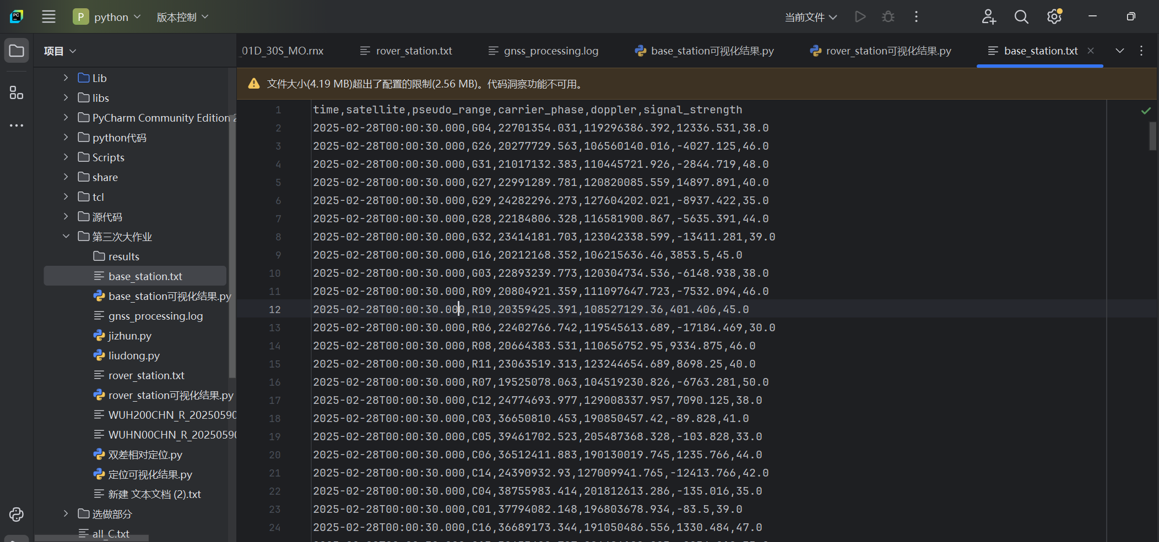
基准站结果
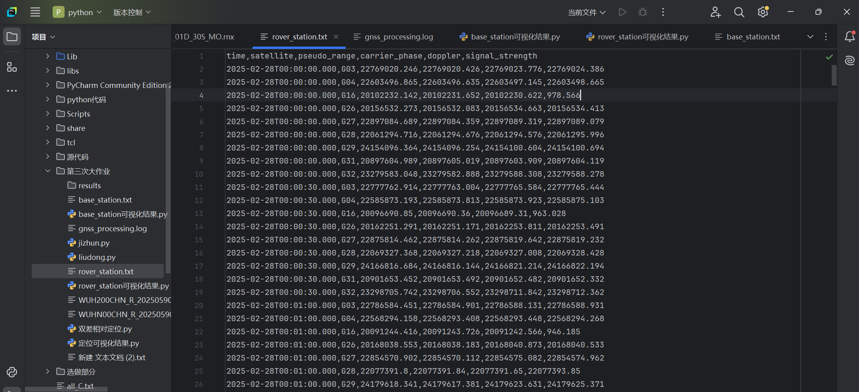
流动站结果

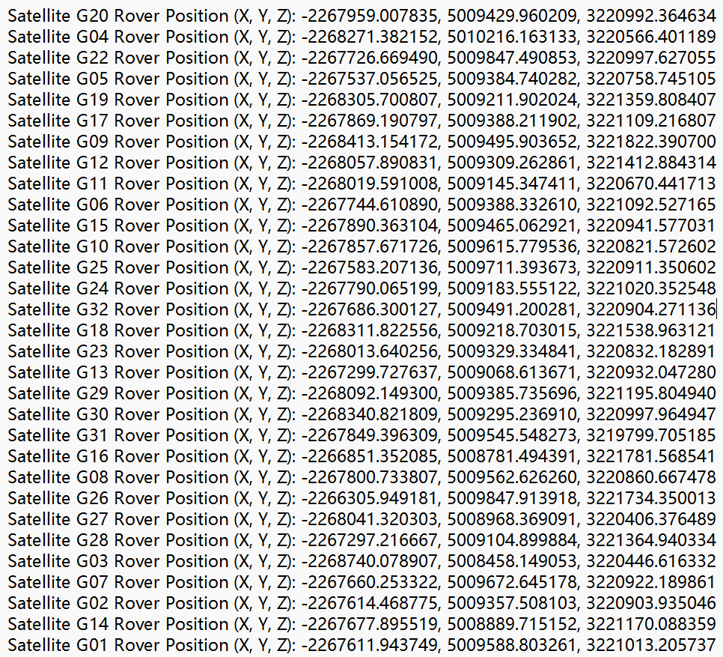
双差定位结果

base_station可视化结果图

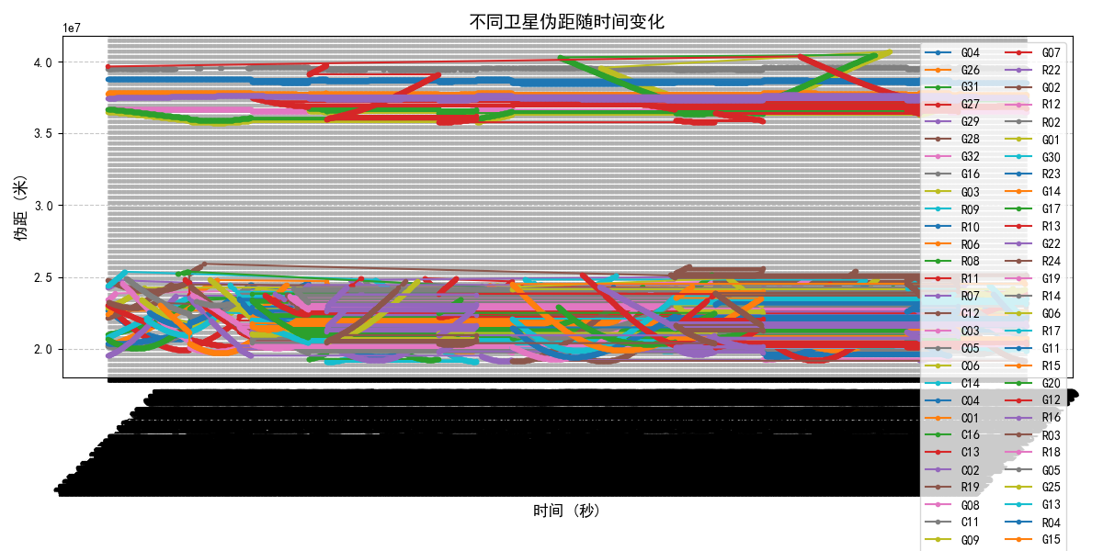

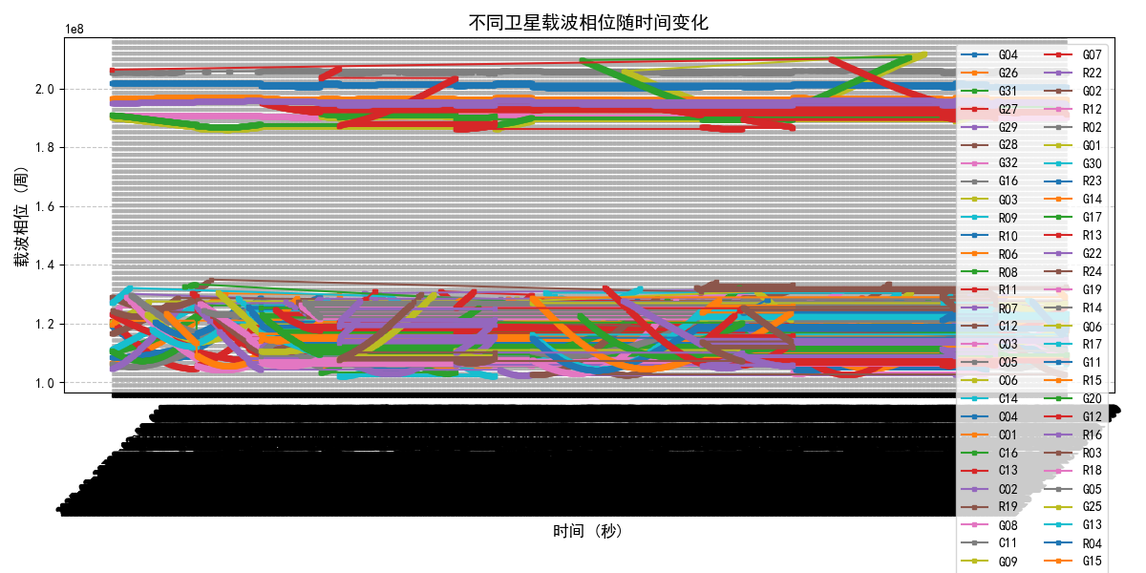
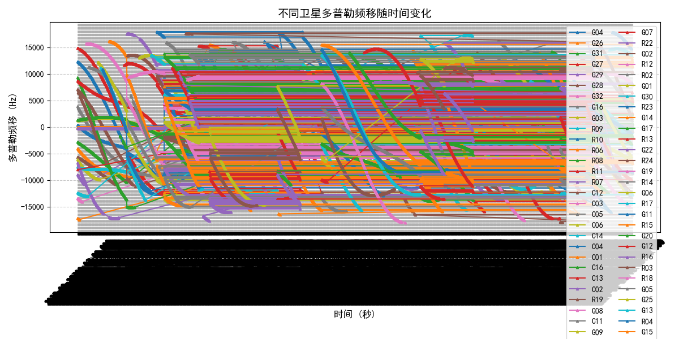
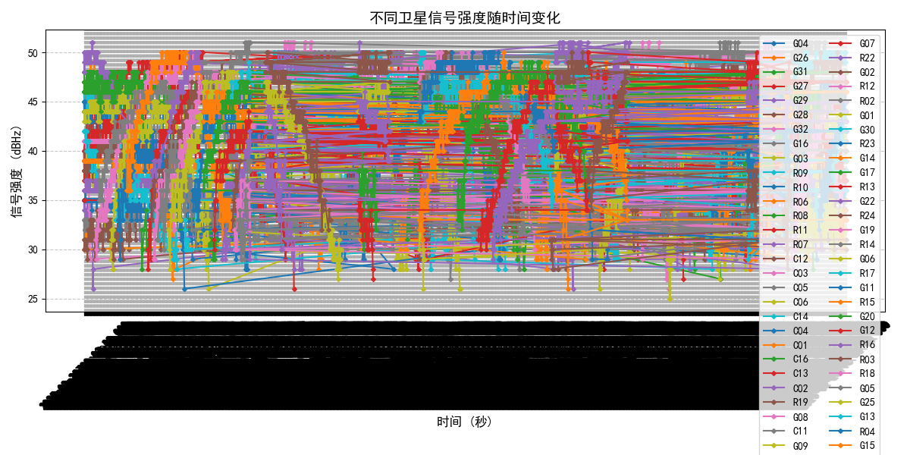
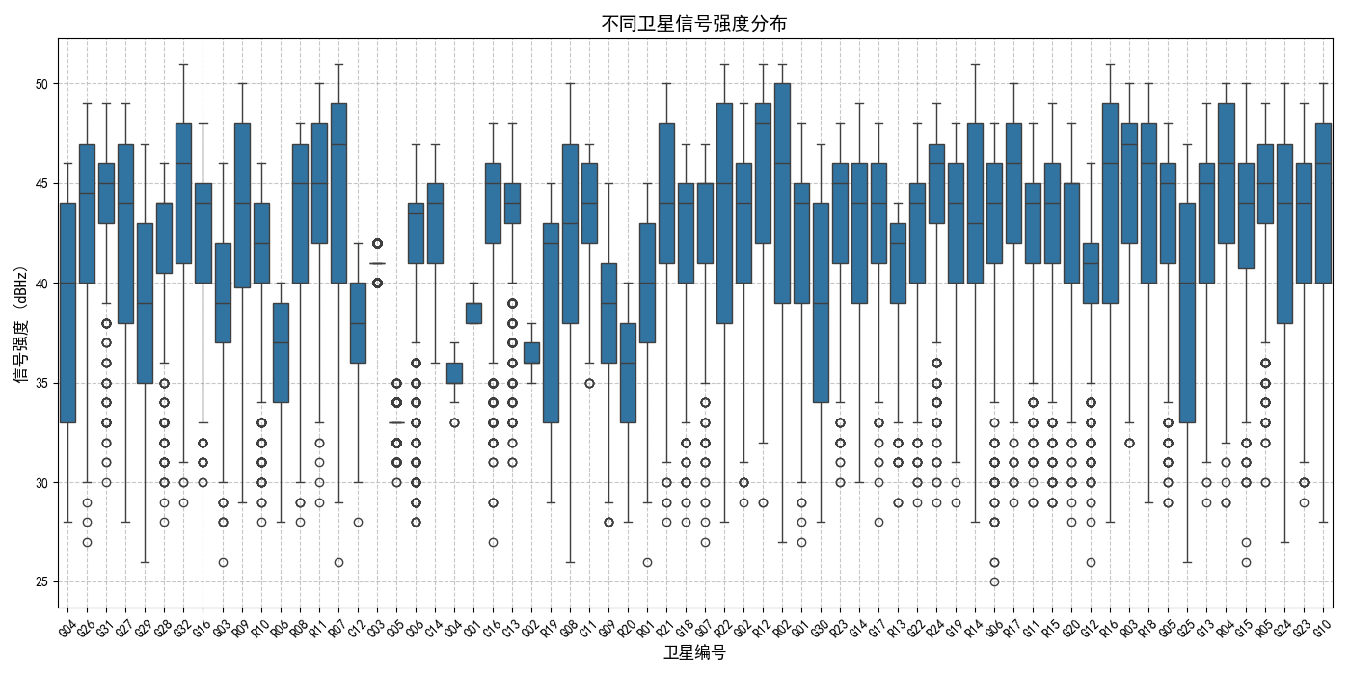

rover_station可视化结果图
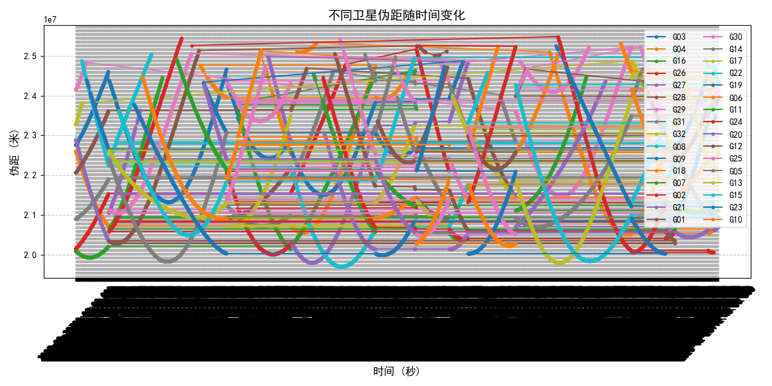

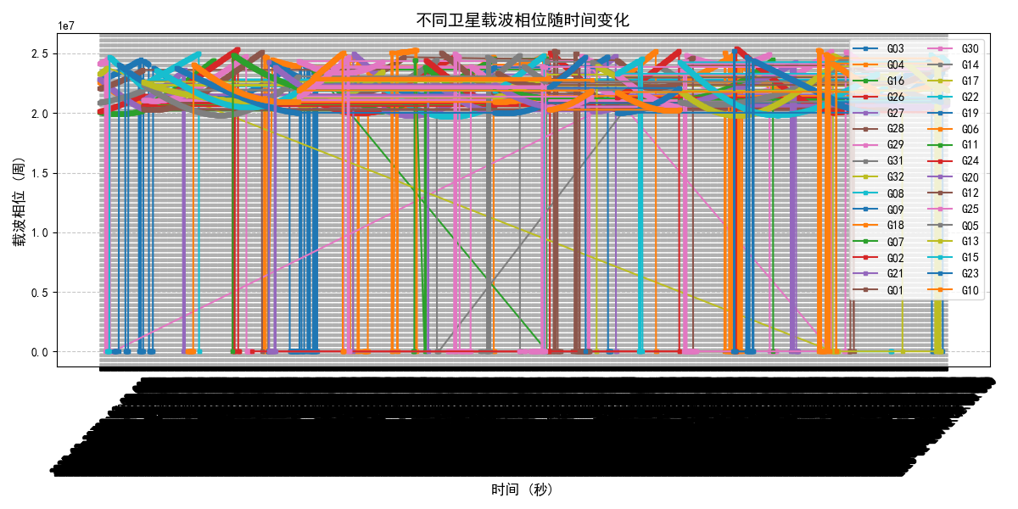

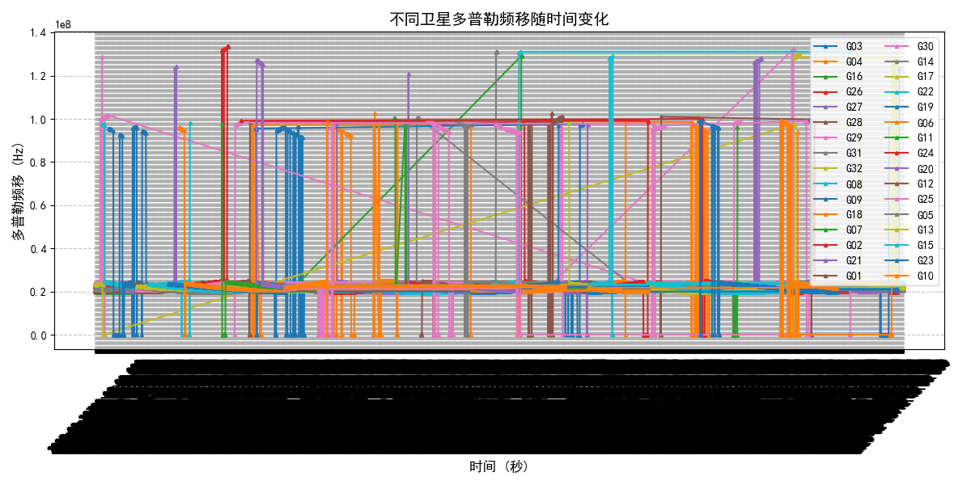

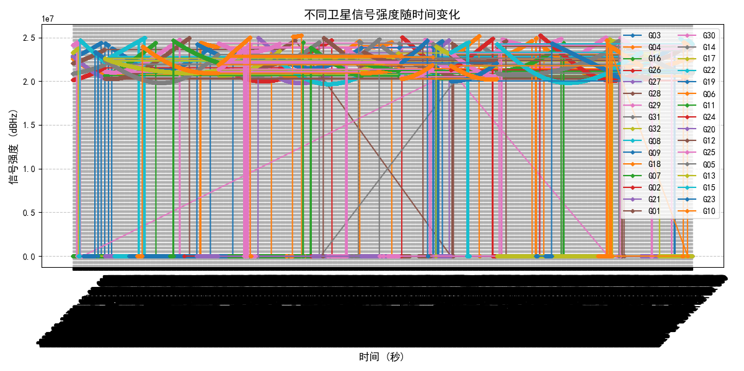

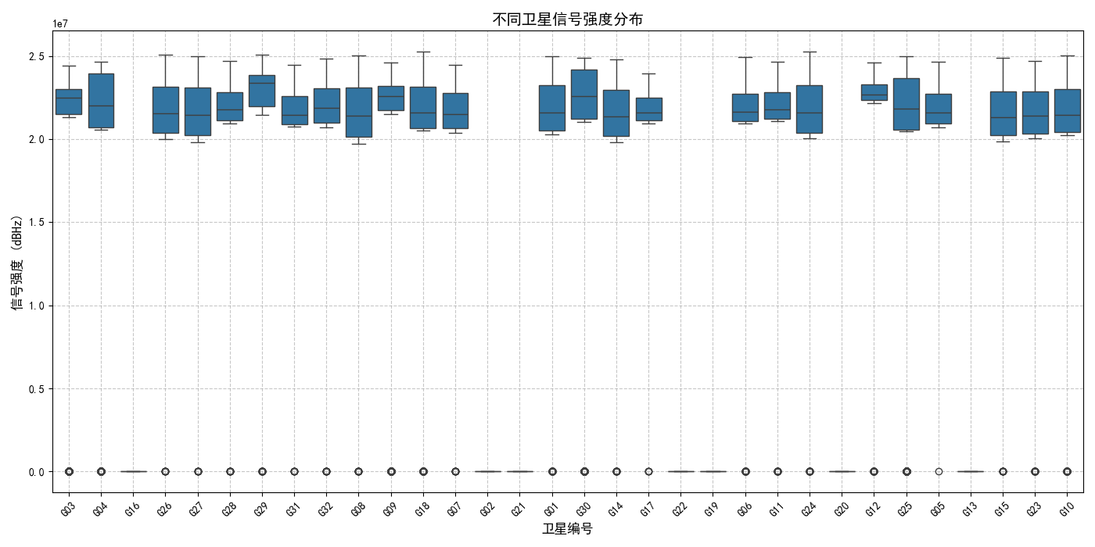
双差定位结果可视化结果图
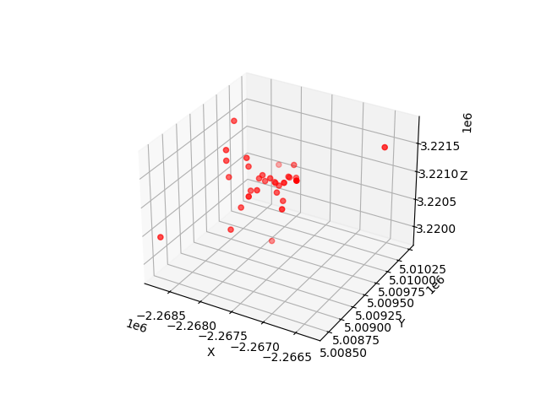

- 总结
1.背景与目标
全球导航卫星系统（GNSS）广泛应用于定位、导航等诸多领域，精准定位是其核心需求。双差相对定位技术可有效提升定位精度，而整周模糊度解算作为关键环节，对定位准确性起着决定性作用。LAMBDA（Least - squares AMBiguity Decorrelation Adjustment）算法是常用的整周模糊度解算方法。本次程序设计大作业旨在通过编程实现 GNSS 双差相对定位及 LAMBDA 整周模糊度解算过程，加深对相关理论的理解，掌握从数据处理到定位结果获取的全流程技术应用。
2.技术实现详情

（一）双差观测方程构建
- 数据读取与预处理：从 GNSS 接收机获取原始观测数据，涵盖伪距、载波相位等信息。在程序中，需精准解析不同格式的数据文件，如 RINEX 格式，提取卫星编号、观测时间、观测值等关键内容。同时，对数据进行初步筛选，剔除异常值与缺失值，为后续处理奠定基础。
- 卫星位置计算：依据卫星星历数据，运用开普勒定律及相关轨道模型，计算不同时刻卫星在空间中的准确位置。这涉及复杂的天文计算，包括卫星轨道参数的解读与应用，确保卫星位置的精确获取。
- 双差观测值生成：以基准站和流动站的观测数据为基础，按照双差原理进行差分运算。首先计算站间单差，消除卫星钟差影响；再计算星间双差，进一步消除接收机钟差及大部分大气延迟误差。通过这种方式构建出双差观测方程，有效提升定位精度。

（二）LAMBDA 算法实现
- 模糊度浮点解计算：基于双差观测方程，利用最小二乘法计算整周模糊度的浮点解。此过程需对观测方程进行线性化处理，构建系数矩阵与观测向量，通过矩阵运算求解模糊度的初始估计值。
- 模糊度降相关处理：LAMBDA 算法的核心步骤之一，通过对模糊度协方差矩阵进行降相关变换，降低模糊度之间的相关性。采用 Z - 变换等方法，将原协方差矩阵转换为近似对角矩阵，使后续整数搜索更高效。
- 整数搜索：在降相关后的模糊度空间中，运用快速整数搜索算法寻找最可能的整周模糊度组合。通过设置搜索边界与搜索策略，减少搜索空间，快速确定满足条件的整数解，从而获得整周模糊度的准确值。

（三）三维可视化展示
借助 Python 的 matplotlib 库及其 3D 绘图功能，将解算得到的定位坐标（经度、纬度、高度）在三维空间中进行可视化呈现。设置合适的坐标轴标签、视角与颜色映射，直观展示定位结果的分布情况，便于对定位精度和结果进行分析评估。
3.问题与解决策略

（一）数据处理难题
- 问题表现：GNSS 观测数据常存在噪声、周跳、数据缺失等问题。噪声会干扰观测值准确性，周跳导致载波相位观测值出现突变，数据缺失则使信息不完整，这些问题严重影响定位解算精度。
- 解决方法：采用数据滤波算法，如卡尔曼滤波，对观测数据进行平滑处理，降低噪声影响；运用高次差法、多项式拟合法等进行周跳检测与修复，恢复正确的载波相位观测值；对于缺失数据，根据前后数据的相关性进行插值补充，确保数据的完整性与可靠性。

（二）算法复杂度挑战
- 问题表现：LAMBDA 算法中的矩阵运算和整数搜索过程计算量庞大，尤其是在处理大量观测数据和多颗卫星时，程序运行效率极低，耗时过长，无法满足实时性需求。
- 解决方法：优化矩阵运算代码，采用高效的矩阵运算库，如 NumPy 的底层优化函数，加速矩阵乘法、求逆等运算；改进整数搜索策略，如采用启发式搜索算法，缩小搜索范围，减少不必要的计算量，显著提升程序运行速度。

（三）三维可视化优化
- 问题表现：在三维可视化过程中，坐标系统一困难，不同数据来源的坐标可能存在基准差异，导致绘制结果偏差；图形显示效果不佳，如点的大小、颜色区分度不够，影响对定位结果的观察分析。
- 解决方法：统一坐标系统，根据实际情况选择合适的大地坐标系，如 WGS84 坐标系，并进行坐标转换；精细调整图形参数，合理设置点的大小、颜色映射，添加图例与标注，增强图形可读性；增加交互功能，如缩放、旋转视角，方便从不同角度观察定位结果。

4.作业成果呈现

（一）程序功能实现
成功开发出完整的程序，实现了从 GNSS 原始数据读取、双差观测方程构建、LAMBDA 整周模糊度解算到定位结果计算的全流程功能。程序能够稳定运行，处理不同时段、不同观测条件下的 GNSS 数据，并输出准确的定位坐标。

（二）定位精度验证
通过与已知精确坐标的参考点对比，对定位结果进行精度验证。在静态定位场景下，水平方向定位精度可达厘米级，高程方向精度在分米级左右，满足一般高精度定位应用的需求，证明了程序算法的有效性与准确性。

（三）可视化效果展示
利用三维可视化功能，直观呈现定位点的空间分布。在可视化图形中，可清晰分辨不同定位点的位置差异，通过颜色和大小区分不同精度等级的定位结果，为分析定位质量提供了直观依据。
5.总结与展望

（一）总结
本次作业深度融合了 GNSS 定位理论与程序设计实践，全面掌握了双差相对定位和 LAMBDA 整周模糊度解算的技术细节。在实践过程中，提升了数据处理、算法优化和可视化展示的能力，同时培养了独立解决复杂技术问题的思维与方法。

（二）展望
- 算法性能优化：进一步研究和应用更先进的算法，如改进的 LAMBDA 算法变种或新兴的整周模糊度解算方法，提高模糊度解算的成功率和速度，以适应更复杂的观测环境和更高精度的定位需求。
- 多系统融合拓展：探索将 GNSS 多星座（如 GPS、北斗、GLONASS 等）数据进行融合处理，利用多系统的冗余信息提升定位的可靠性和精度，开发适用于多系统联合定位的程序算法。
- 实时应用开发：基于现有成果，研究开发实时动态定位（RTK）程序，实现实时数据处理与定位解算，拓展应用领域至测绘、自动驾驶、无人机导航等对实时性要求较高的场景。

